ปริญญานิพนธ์

ระบบติดตามและประเมินผลลัพธ์การเรียนรู้ที่คาดหวังระดับรายวิชา
MONITORING AND ASSESSMENT SYSTEM FOR COURSE LEARNING OUTCOMES

ธีรณัฎฐ์ | ภูติวณิชย์
นัจญมา | จันทร์ชู
นูรีน | ปิ่นคล้าย

ปริญญานิพนธ์ฉบับนี้เป็นส่วนหนึ่งของการศึกษาตามหลักสูตร
ครุศาสตร์อุตสาหกรรมบัณฑิต (ครุศาสตร์วิศวกรรม)
ภาควิชาครุศาสตร์วิศวกรรม คณะครุศาสตร์อุตสาหกรรมและเทคโนโลยี
สถาบันเทคโนโลยีพระจอมเกล้าเจ้าคุณทหารลาดกระบัง
ปีการศึกษา 2569

ปริญญานิพนธ์

เรื่อง ระบบติดตามและประเมินผลลัพธ์การเรียนรู้ที่คาดหวังระดับรายวิชา
Monitoring and Assessment System for Course Learning Outcomes

วัตถุประสงค์
- เพื่อศึกษาหลักการทำงานของระบบติดตามและประเมินผลลัพธ์การเรียนรู้ที่คาดหวังระดับรายวิชา
- เพื่อออกแบบระบบติดตามและประเมินผลลัพธ์การเรียนรู้ที่คาดหวังระดับรายวิชา
- เพื่อสร้างระบบติดตามและประเมินผลลัพธ์การเรียนรู้ที่คาดหวังระดับรายวิชา
- เพื่อทดสอบระบบติดตามและประเมินผลลัพธ์การเรียนรู้ที่คาดหวังระดับรายวิชา
- เพื่อนำระบบไปใช้งานจริงในการติดตามและประเมินผลลัพธ์การเรียนรู้ระดับรายวิชา

ประโยชน์ที่คาดว่าจะได้รับ
- ได้ความรู้ความเข้าใจเกี่ยวกับหลักการทำงานของระบบติดตามและประเมินผลลัพธ์การเรียนรู้ที่คาดหวังระดับรายวิชา
- ได้โครงสร้างของระบบติดตามและประเมินผลลัพธ์การเรียนรู้ที่คาดหวังระดับรายวิชา
- ได้ระบบติดตามและประเมินผลลัพธ์การเรียนรู้ที่คาดหวังระดับรายวิชาต้นแบบ
- ได้ผลการทดสอบเพื่อนำมาปรับปรุงระบบให้มีความเหมาะสม
- สามารถนำระบบไปใช้ในการติดตามและประเมินผลลัพธ์การเรียนรู้ระดับรายวิชาได้จริง

ชื่อหัวข้อ ระบบติดตามและประเมินผลลัพธ์การเรียนรู้ที่คาดหวังระดับรายวิชา
นักศึกษา นายธีรณัฎฐ์ ภูติวณิชย์
นางสาวนัจญมา จันทร์ชู
นางสาวนูรีน ปิ่นคล้าย
อาจารย์ที่ปรึกษา ผศ.อำพล ทองระอา
ปริญญา ครุศาสตร์อุตสาหกรรมบัณฑิต
หลักสูตร ครุศาสตร์วิศวกรรม
ปีการศึกษา 2569

บทคัดย่อ

Thesis Title Monitoring and Assessment for Course
Learning Outcomes System
Students Mr. Theeranat Phutiwanich
Miss Natjama Janchoo
Miss Nurin Pinklai
Advisor Asst. Prof. Ampong Thongra-ar
Degree Bachelor of Science in Industrial Education
Program in Engineering Education
Academic Year 2026

ABSTRACT

กิตติกรรมประกาศ

สารบัญ

เรื่อง หน้า
บทคัดย่อภาษาไทย
บทคัดย่อภาษาอังกฤษ
กิตติกรรมประกาศ
สารบัญ
บทที่ 1 บทนำ
1.1 ความเป็นมาและความสำคัญของปัญหา
1.2 จุดมุ่งหมายของโครงงาน
1.3 สมมุติฐานของการจัดทำโครงงาน
1.4 ขีดความสามารถของโครงงาน
1.5 ขั้นตอนของการทำโครงงาน
1.6 เนื้อหาโดยสังเขป
บทที่ 2 ทฤษฎีและหลักการ
2.1 กล่าวนำ
2.2 ทฤษฎีการวัดและประเมินผลลัพธ์การเรียนรู้
2.2.1 การจัดการศึกษาที่มุ่งผลลัพธ์
2.2.2 ผลลัพธ์การเรียนรู้ระดับหลักสูตรและระดับรายวิชา
2.2.3 การจัดวางแนวให้สอดคล้องเชิงโครงสร้าง
2.2.4 การจำแนกจุดมุ่งหมายทางการศึกษา
2.2.5 การทำแผนที่การประเมินและเมทริกซ์น้ำหนัก
2.2.6 การคำนวณระดับการบรรลุผลลัพธ์การเรียนรู้
2.3 ทฤษฎีและเครื่องมือด้านวิศวกรรมซอฟต์แวร์
2.3.1 วงจรการพัฒนาระบบ
2.3.2 แผนภาพยูสเคส
2.3.3 แผนภาพกระแสข้อมูล
2.3.4 แผนภาพความสัมพันธ์ระหว่างข้อมูล
2.3.5 การออกแบบ UX/UI

สารบัญ (ต่อ)

เรื่อง หน้า
2.3.6 สถาปัตยกรรมแบบ Client-Server
2.3.7 สถาปัตยกรรมแบบแบ่งชั้น
2.3.8 การยืนยันตัวตน การควบคุมสิทธิ์ และขอบเขตข้อมูล
2.4 เทคโนโลยีที่ใช้ในการพัฒนาระบบ
2.4.1 ภาษาและสภาพแวดล้อมพื้นฐาน
2.4.2 เทคโนโลยีฝั่งส่วนติดต่อผู้ใช้
2.4.3 เทคโนโลยีฝั่งเซิร์ฟเวอร์
2.4.4 เครื่องมือด้านคุณภาพและกระบวนการพัฒนา
2.5 ทฤษฎีที่ใช้ในการประเมินคุณภาพของระบบ
2.5.1 การทดสอบซอฟต์แวร์
2.5.2 มาตรวัดประมาณค่า
2.5.3 ดัชนีความสอดคล้องระหว่างข้อคำถามกับวัตถุประสงค์
บทที่ 3 การออกแบบ การสร้าง และการทำงาน
3.1 กล่าวนำ
3.2 การวิเคราะห์ความต้องการและการจำลองแบบระบบ
3.2.1 การวิเคราะห์ความต้องการเชิงหน้าที่และไม่ใช่เชิงหน้าที่
3.2.2 การจำลองแบบพฤติกรรมระบบด้วยแผนภาพยูสเคส
3.3 สถาปัตยกรรมซอฟต์แวร์ของระบบ
3.3.1 การออกแบบสถาปัตยกรรมและการจัดการฐานข้อมูล
3.3.2 การสร้างและพัฒนาระบบ
3.4 รายละเอียดการออกแบบและการทำงานของแต่ละฟังก์ชัน
3.4.1 การออกแบบส่วนติดต่อผู้ใช้และการนำเสนอข้อมูล
3.4.2 ขั้นตอนและลักษณะการทำงานของระบบ
บทที่ 4 การทดลองและผลการทดลอง
บทที่ 5 บทสรุป
5.1 สรุป
5.2 ปัญหาและวิธีการแก้ไข
สารบัญ (ต่อ)

เรื่อง หน้า
5.3 แนวทางการพัฒนา

สารบัญ (ต่อ)

เรื่อง หน้า
บรรณานุกรม

สารบัญตาราง

เรื่อง หน้า

สารบัญรูป

เรื่อง หน้า

บทที่ 1
บทนำ

1.1 ความเป็นมาและความสำคัญของปัญหา
ในการจัดการเรียนการสอนแบบมุ่งเน้นผลลัพธ์ (Outcome-Based Education: OBE) การวัดและประเมินผลสัมฤทธิ์ระดับรายวิชา (Course Learning Outcomes: CLOs) อย่างต่อเนื่องมีความสำคัญอย่างยิ่งต่อการพัฒนาผู้เรียน อย่างไรก็ตาม ในบริบทการจัดการศึกษาปัจจุบัน อาจารย์ผู้สอนมักประสบปัญหาข้อจำกัดด้านเครื่องมืออำนวยความสะดวก จึงมักใช้วิธีการประเมินผลแบบรวบยอด (Summative Assessment) ในช่วงปลายภาคเรียน หรือหลังจากการสอบกลางภาค ซึ่งงานวิจัยชี้ให้เห็นว่าการรอประเมินผลจากคะแนนสอบอย่างเดียวนั้น มักจะล่าช้าเกินกว่าที่จะสร้างความเปลี่ยนแปลงหรือช่วยเหลือผู้เรียนได้ทัน (Jisc, 2016) การขาดระบบติดตามผลระหว่างการจัดการเรียนการสอน (Continuous Tracking) ทำให้ผู้สอนไม่สามารถมองเห็นความคืบหน้า หรือระบุตัวบ่งชี้ความเสี่ยง (Risk indicators) ของนักศึกษาในแต่ละทักษะย่อย (CLOs) ได้อย่างชัดเจน ซึ่ง Helal et al. (2018) ได้เน้นย้ำว่า การระบุตัวนักศึกษาที่มีอิทธิพลต่อความเสี่ยงระหว่างเรียน เป็นสิ่งจำเป็นในการให้ความช่วยเหลือที่มีประสิทธิภาพ นอกจากนี้ Chefrour et al. (2024) ยังสนับสนุนว่าการระบุตัวนักศึกษากลุ่มเสี่ยง (At-risk students) ได้ตั้งแต่เนิ่น ๆ จะช่วยอำนวยความสะดวกให้ผู้สอนสามารถเข้าช่วยเหลือ (Timely interventions) ได้อย่างทันท่วงที จากข้อจำกัดดังกล่าว กลายเป็นอุปสรรคที่ทำให้กระบวนการเข้าช่วยเหลือและพัฒนาผลสัมฤทธิ์ทางการเรียนให้กับนักศึกษาที่ไม่ผ่านเกณฑ์ เกิดความยุ่งยากและล่าช้าก่อนที่ภาคการศึกษาจะสิ้นสุดลง ด้วยเหตุนี้ กลุ่มผู้พัฒนาจึงมีแนวคิดในการพัฒนาระบบเครื่องมือสนับสนุนอาจารย์ผู้สอน ที่ทำงานร่วมกับการกรอกคะแนนผ่านโปรแกรมตารางคำนวณ (Excel) โดยบูรณาการระบบแจ้งเตือนอัตโนมัติบนแดชบอร์ด (Automated warning notifications) (Seliwati & Al Razaq, 2024) เพื่อให้อาจารย์สามารถวิเคราะห์ผลสัมฤทธิ์รายบุคคลและนำไปสู่กระบวนการช่วยเหลือทางการศึกษาได้อย่างมีประสิทธิภาพสูงสุด

1.2 จุดมุ่งหมายของโครงงาน
- เพื่อศึกษาหลักการทำงานของระบบติดตามและประเมินผลลัพธ์การเรียนรู้ที่คาดหวังระดับรายวิชา
- เพื่อออกแบบระบบติดตามและประเมินผลลัพธ์การเรียนรู้ที่คาดหวังระดับรายวิชา
เพื่อสร้างระบบติดตามและประเมินผลลัพธ์การเรียนรู้ที่คาดหวังระดับรายวิชา
- เพื่อทดสอบระบบติดตามและประเมินผลลัพธ์การเรียนรู้ที่คาดหวังระดับรายวิชา
- เพื่อนำระบบไปใช้งานจริงในการติดตามและประเมินผลลัพธ์การเรียนรู้ระดับรายวิชา

1.3 สมมุติฐานของการจัดทำโครงงาน
เมื่อนำระบบติดตามและประเมินผลลัพธ์การเรียนรู้ที่คาดหวังระดับรายวิชา (CLOs) ไปใช้งานในการจัดการเรียนการสอนแล้ว อาจารย์ผู้สอนสามารถติดตาม บันทึก และประเมินผลสัมฤทธิ์ทางการเรียนของผู้เรียนเป็นรายบุคคลได้อย่างถูกต้องและทันท่วงที จนสามารถระบุกลุ่มผู้เรียนที่ต้องได้รับการช่วยเหลือเพื่อพัฒนาผลสัมฤทธิ์ทางการเรียนได้อย่างมีประสิทธิภาพ โดยระบบนี้จะผ่านการประเมินจากผู้ทรงคุณวุฒิในระดับผลการประเมิน ดี ขึ้นไป

1.4 ขีดความสามารถของโครงงาน
ขีดความสามารถขั้นต่ำ ดังนี้
1.4.1. ผู้ดูแลระบบ (Admin)
1.4.1.1. จัดการสิทธิ์ผู้ใช้งาน
สามารถบริหารจัดการข้อมูล รายชื่อ และสถานะของผู้ใช้งานในระบบ
1.4.2. อาจารย์ (Instructor)
1.4.2.1. กรอกข้อมูลหลักสูตร
สามารถกรอกข้อมูลรายวิชาเพื่อใช้เป็นฐานข้อมูลหลักในการดำเนินงาน
1.4.2.2. กำหนด CLOs ของรายวิชา
สามารถระบุและกำหนดผลลัพธ์การเรียนรู้ที่คาดหวัง (Course Learning Outcomes) ให้สอดคล้องกับรายวิชา
1.4.2.3. บริหารจัดการระบบประเมินผล
a. เพิ่มวัตถุประสงค์เชิงพฤติกรรม
กำหนดเป้าหมายการวัดผลให้ชัดเจนตามแนวทาง OBE
b. เพิ่มวิธีการประเมิน
กำหนดรูปแบบหรือเครื่องมือที่จะใช้ในการวัดผลนักศึกษา
c. เพิ่มเกณฑ์การประเมิน
กำหนดสัดส่วนคะแนนและเกณฑ์การตัดสินผลสัมฤทธิ์
1.4.2.4. นำเข้าและส่งออกข้อมูลผ่าน CSV/Excel
a. ส่งออกต้นแบบไฟล์แบบฟอร์มบันทึกคะแนน
สามารถส่งออกไฟล์ต้นแบบ (Template) เพื่อให้อาจารย์ผู้สอนนำไปใช้เป็นแบบฟอร์มมาตรฐานในการกรอกคะแนนกิจกรรมต่างๆ ของนักศึกษา
b. อัปโหลดไฟล์คะแนนนักศึกษา
สามารถนำเข้าไฟล์แบบฟอร์มที่อาจารย์บันทึกคะแนนเรียบร้อยแล้วกลับเข้าสู่ระบบ เพื่ออัปเดตผลคะแนนและผลสัมฤทธิ์ของผู้เรียน
1.4.3. ระบบแดชบอร์ดและการติดตามผล
1.4.3.1. แสดงผลแดชบอร์ด
แสดงภาพรวมข้อมูลการเรียนการสอนและผลสัมฤทธิ์ในรูปแบบที่เข้าใจง่าย
1.4.3.2. ติดตามผู้เรียนรายบุคคล
สามารถเจาะลึกสถานะของผู้เรียนเพื่อระบุกลุ่มเสี่ยง (At-risk student)(Extend จาก Dashboard)
1.4.3.3. ส่งออกรายงาน
สรุปผลการประเมินออกมาเป็นเอกสารรายงาน (Extend จาก Dashboard)

1.5 ขั้นตอนของการทำโครงงาน
โครงงานนี้เน้นการวิเคราะห์ ออกแบบ และพัฒนาระบบซอฟต์แวร์ร่วมกับการประเมินผลการใช้งานจริง โดยขั้นตอนการทำงานเริ่มจากการศึกษาบริบทและวิเคราะห์สาเหตุของปัญหาในการติดตามผลสัมฤทธิ์ทางการเรียนของอาจารย์ผู้สอน ร่วมกับการทบทวนวรรณกรรมที่เกี่ยวข้อง จากนั้นจึงดำเนินการวิเคราะห์และออกแบบสถาปัตยกรรมระบบ ฐานข้อมูล และส่วนติดต่อผู้ใช้ (UI/UX) ให้มีความพร้อมสำหรับการพัฒนา เมื่อโครงสร้างการออกแบบแล้วเสร็จ จึงเริ่มพัฒนาระบบในส่วนการคำนวณการบรรลุผลลัพธ์การเรียนรู้ (CLOs) และแดชบอร์ดติดตามกลุ่มนักศึกษาเสี่ยง ควบคู่ไปกับการทดสอบความถูกต้องเชิงฟังก์ชัน และเมื่อพัฒนาระบบเสร็จสมบูรณ์ จะนำระบบไปให้ผู้ทรงคุณวุฒิประเมินคุณภาพและความถูกต้อง พร้อมทั้งให้อาจารย์ผู้สอนทดลองใช้งานจริงเพื่อประเมินความพึงพอใจและประสิทธิภาพของระบบ
ขั้นตอนการทำโครงงานข้างต้นแสดงเป็นผังงาน (Flowchart) ในรูปที่ 1.1 ผังงานคือแผนภาพที่ใช้สัญลักษณ์มาตรฐานแสดงลำดับขั้นตอนของงาน โดยรูปวงรีหมายถึงจุดเริ่มต้นและจุดสิ้นสุด รูปสี่เหลี่ยมหมายถึงขั้นตอนการทำงาน รูปข้าวหลามตัดหมายถึงจุดตัดสินใจที่มีทางไปได้สองทาง และลูกศรแสดงทิศทางของการดำเนินงาน
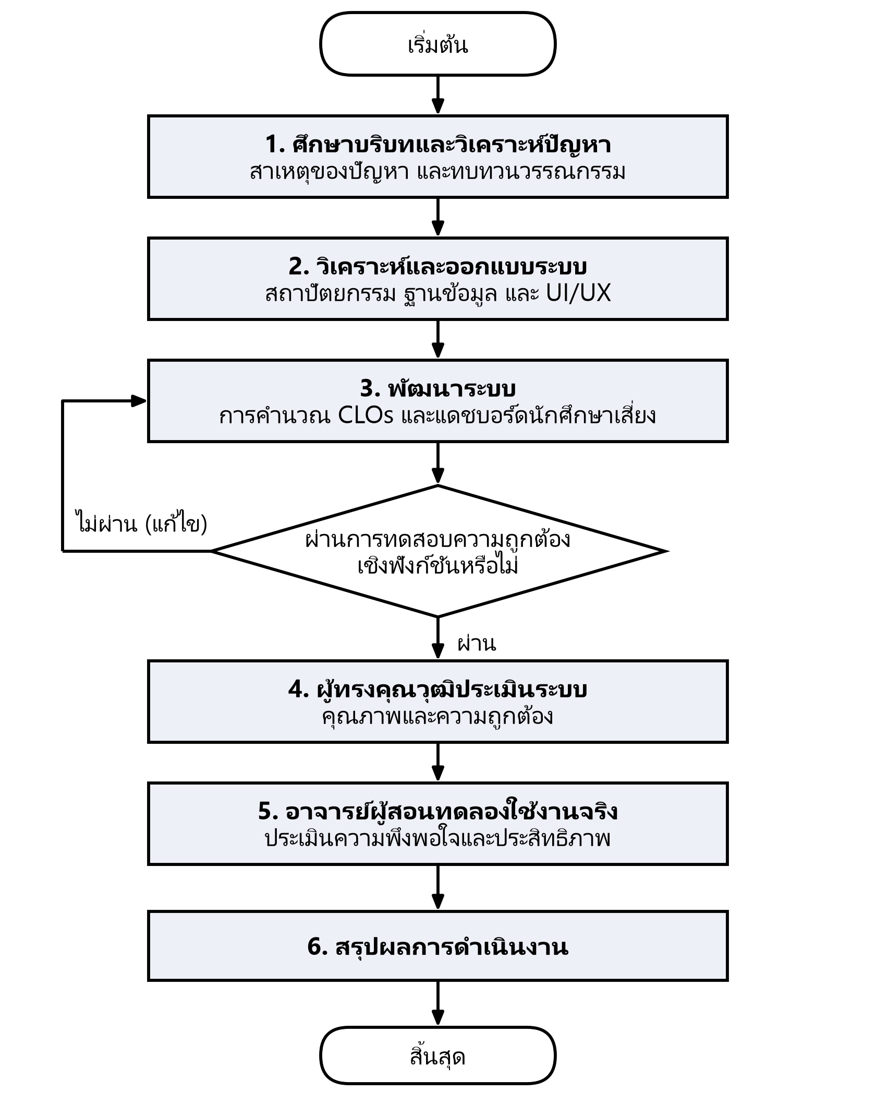
รูปที่ 1.1 ผังงานขั้นตอนการทำโครงงาน
เมื่ออ่านตามผังงาน โครงงานเริ่มจากการศึกษาบริบทและวิเคราะห์สาเหตุของปัญหา ต่อด้วยการวิเคราะห์และออกแบบระบบ แล้วจึงพัฒนาระบบ ซึ่งต้องผ่านการทดสอบความถูกต้องเชิงฟังก์ชันก่อน หากไม่ผ่านจะย้อนกลับไปแก้ไขในขั้นตอนการพัฒนาแล้วทดสอบซ้ำ เมื่อผ่านแล้วจึงให้ผู้ทรงคุณวุฒิประเมินคุณภาพและความถูกต้อง และให้อาจารย์ผู้สอนทดลองใช้งานจริง ก่อนสรุปผลการดำเนินงาน

1.6 เนื้อหาโดยสังเขป

บทที่ 2
ทฤษฎีและหลักการ
2.1 กล่าวนำ
ปริญญานิพนธ์นี้จัดทำระบบติดตามและประเมินผลลัพธ์การเรียนรู้ที่คาดหวังระดับรายวิชา ซึ่งเป็นการนำความรู้สองด้านมาประกอบเข้าด้วยกัน ด้านแรกคือทฤษฎีทางการศึกษาที่ว่าด้วย การกำหนดและการวัดผลลัพธ์การเรียนรู้ อันเป็นที่มาของกฎการคำนวณทุกข้อในระบบ ด้านที่สองคือทฤษฎีและเครื่องมือทางวิศวกรรมซอฟต์แวร์ที่ใช้วิเคราะห์ ออกแบบ และพัฒนาระบบ ให้ผลลัพธ์ที่ได้เชื่อถือได้และตรวจสอบย้อนกลับได้
เนื้อหาในบทนี้เรียงตามลำดับการทำงานจริงของโครงงาน กล่าวคือเริ่มจากทฤษฎีการวัดผลลัพธ์ การเรียนรู้ซึ่งกำหนดว่าระบบต้องคำนวณอะไร จากนั้นจึงกล่าวถึงกระบวนการพัฒนาระบบและ เครื่องมือที่ใช้อธิบายระบบ ได้แก่ แผนภาพยูสเคส แผนภาพกระแสข้อมูล และแผนภาพความสัมพันธ์ ระหว่างข้อมูล ต่อด้วยหลักการออกแบบส่วนติดต่อผู้ใช้ แล้วจึงเป็นรายละเอียดของเทคโนโลยี แต่ละตัวที่เลือกใช้ พร้อมทั้งข้อจำกัดของเทคโนโลยีนั้นอย่างตรงไปตรงมา และปิดท้ายด้วย ทฤษฎีที่ใช้ประเมินคุณภาพของระบบที่พัฒนาขึ้น

2.2 ทฤษฎีการวัดและประเมินผลลัพธ์การเรียนรู้
2.2.1 การจัดการศึกษาที่มุ่งผลลัพธ์
การจัดการศึกษาที่มุ่งผลลัพธ์ (Outcome-Based Education) เป็นแนวคิดการจัดการศึกษาที่เริ่มต้น จากการกำหนดก่อนว่าผู้เรียนต้องทำสิ่งใดได้เมื่อสำเร็จการศึกษา แล้วจึงย้อนกลับไปออกแบบเนื้อหา วิธีสอน และวิธีวัดผลให้สอดคล้องกับสิ่งที่กำหนดไว้ ต่างจากการจัดการศึกษาแบบเดิมที่เริ่มจาก เนื้อหาที่จะสอนแล้วจึงวัดว่าผู้เรียนจดจำเนื้อหานั้นได้เพียงใด
แนวคิดนี้เป็นรากฐานของระบบที่พัฒนาขึ้นทั้งหมด กล่าวคือระบบไม่ได้ถือว่าคะแนนสอบเป็น เป้าหมายสุดท้าย แต่เก็บคะแนนของกิจกรรมการประเมินเพื่อนำมาแปลงกลับเป็นคำตอบว่าผู้เรียน บรรลุผลลัพธ์การเรียนรู้ข้อใดบ้าง ด้วยเหตุนี้ฐานข้อมูลของระบบจึงไม่มีช่องให้กรอกคะแนน รายผลลัพธ์การเรียนรู้โดยตรง เพราะค่าดังกล่าวต้องเป็นค่าที่คำนวณได้เสมอ

2.2.2 ผลลัพธ์การเรียนรู้ระดับหลักสูตรและระดับรายวิชา
ผลลัพธ์การเรียนรู้ถูกกำหนดเป็นลำดับชั้น โดยระดับที่โครงงานนี้รับผิดชอบคือระดับรายวิชา ดังแสดงในตารางที่ 2.1
ตารางที่ 2.1 ลำดับชั้นของผลลัพธ์การเรียนรู้และขอบเขตของโครงงาน
ระดับ | ความหมาย | สถานะในโครงงานนี้
ระดับหลักสูตร (PLO) | สิ่งที่บัณฑิตทำได้เมื่อสำเร็จการศึกษาทั้งหลักสูตร | อยู่นอกขอบเขตของโครงงาน
ระดับรายวิชา (CLO) | สิ่งที่ผู้เรียนทำได้เมื่อเรียนจบรายวิชาหนึ่ง | เป็นขอบเขตหลักของระบบ
จุดประสงค์เชิงพฤติกรรม | พฤติกรรมย่อยที่สังเกตและวัดได้ภายใต้ผลลัพธ์การเรียนรู้แต่ละข้อ | มีในระบบ ใช้เพื่อการตรวจสอบย้อนกลับ
ผลลัพธ์การเรียนรู้ระดับรายวิชาต้องเขียนด้วยคำกริยาที่สังเกตและวัดได้ เช่น ออกแบบ วิเคราะห์ หรืออธิบาย ไม่ใช่คำที่วัดไม่ได้อย่างคำว่าเข้าใจหรือตระหนักถึง ข้อกำหนดนี้เป็นเหตุผลที่ระบบ บังคับให้ผลลัพธ์การเรียนรู้ทุกข้อต้องมีเกณฑ์ผ่านเป็นตัวเลขร้อยละกำกับ เพราะหากเขียนด้วยคำที่ วัดไม่ได้ ผู้สอนจะกำหนดเกณฑ์ผ่านไม่ได้ตั้งแต่ต้น
2.2.3 การจัดวางแนวให้สอดคล้องเชิงโครงสร้าง
การจัดวางแนวให้สอดคล้องเชิงโครงสร้าง (Constructive Alignment) เป็นหลักการที่ระบุว่า ผลลัพธ์การเรียนรู้ กิจกรรมการเรียนการสอน และวิธีการวัดผล ต้องเรียงอยู่ในแนวเดียวกัน หากสิ่งใดสิ่งหนึ่งหลุดแนว การประเมินจะไม่ได้วัดสิ่งที่ตั้งใจจะวัด
หลักการนี้เป็นที่มาโดยตรงของกลไกการเชื่อมกิจกรรมการประเมินเข้ากับผลลัพธ์การเรียนรู้ในระบบ ระบบบังคับให้ทุกกิจกรรมการประเมินต้องถูกเชื่อมกับผลลัพธ์การเรียนรู้อย่างน้อยหนึ่งข้อ พร้อมระบุน้ำหนักเป็นตัวเลข ไม่ใช่เพียงทำเครื่องหมายถูก เนื่องจากการทำเครื่องหมายถูกบอกได้ เพียงว่ามีความเกี่ยวข้อง แต่บอกไม่ได้ว่าเกี่ยวข้องมากน้อยเพียงใด ซึ่งไม่เพียงพอต่อการคำนวณ นอกจากนี้ระบบยังแจ้งเตือนเมื่อพบผลลัพธ์การเรียนรู้ที่ไม่มีกิจกรรมใดวัดเลย เพราะเป็นอาการของ การหลุดแนวที่พบบ่อยที่สุด
2.2.4 การจำแนกจุดมุ่งหมายทางการศึกษา
การจำแนกจุดมุ่งหมายทางการศึกษาฉบับปรับปรุงจัดลำดับพฤติกรรมการเรียนรู้ด้านพุทธิพิสัย จิตพิสัย ทักษะพิสัยไว้ หกระดับ ได้แก่ จำ เข้าใจ ประยุกต์
วิเคราะห์ ประเมินค่า และสร้างสรรค์ ผู้สอนใช้กรอบนี้เลือก คำกริยาในการเขียนผลลัพธ์การเรียนรู้และจุดประสงค์เชิงพฤติกรรม
ระบบที่พัฒนาขึ้นไม่ได้บังคับระดับของการจำแนกนี้ไว้ในฐานข้อมูล เนื่องจากการบังคับจะทำให้ระบบ ผูกติดกับกรอบใดกรอบหนึ่งจนใช้กับหลักสูตรที่ใช้กรอบอื่นไม่ได้ ถือเป็นข้อจำกัดที่กำหนดไว้โดย เจตนา และเป็นข้อเสนอแนะสำหรับการพัฒนาต่อในบทที่ 5
2.2.5 การทำแผนที่การประเมินและเมทริกซ์น้ำหนัก
หัวใจเชิงคณิตศาสตร์ของระบบคือเมทริกซ์สองมิติระหว่างกิจกรรมการประเมินกับผลลัพธ์การเรียนรู้ โดยแต่ละช่องเก็บน้ำหนักเป็นร้อยละ ทฤษฎีที่รองรับคือคะแนนของกิจกรรมหนึ่งสามารถแตกออกไป วัดผลลัพธ์การเรียนรู้ได้มากกว่าหนึ่งข้อพร้อมกันในสัดส่วนที่ต่างกัน ข้อกำหนดที่ตามมาจากทฤษฎีนี้ แสดงในตารางที่ 2.2
ตารางที่ 2.2 ค่าน้ำหนักที่ระบบจัดเก็บและเงื่อนไขบังคับของแต่ละค่า
ค่าที่จัดเก็บ | ความหมาย | เงื่อนไขบังคับ
น้ำหนักของกิจกรรม | สัดส่วนของกิจกรรมนั้นต่อคะแนนรวมของรายวิชา | ผลรวมทุกกิจกรรมในรายวิชาเท่ากับ 100
น้ำหนักของเกณฑ์การประเมิน | สัดส่วนของกิจกรรมนั้นที่ใช้วัดผลลัพธ์การเรียนรู้แต่ละข้อ | ผลรวมต่อหนึ่งกิจกรรมเท่ากับ 100
น้ำหนักของจุดประสงค์เชิงพฤติกรรม | สัดส่วนของจุดประสงค์นั้นต่อผลลัพธ์การเรียนรู้ของตน | ผลรวมต่อหนึ่งผลลัพธ์การเรียนรู้เท่ากับ 100
น้ำหนักของผลลัพธ์การเรียนรู้ | สัดส่วนความสำคัญของผลลัพธ์การเรียนรู้ต่อรายวิชาที่ผู้สอนกำหนด | ผลรวมทุกข้อในรายวิชาเท่ากับ 100
ระบบได้รับการออกแบบให้จัดเก็บค่าน้ำหนักของผลลัพธ์การเรียนรู้ไว้ในฐานข้อมูล แม้ว่าจะสามารถคำนวณค่าเทียบเคียงได้จากน้ำหนักของกิจกรรมคูณด้วยน้ำหนักของเกณฑ์การประเมินก็ตาม สาเหตุที่ต้องจัดเก็บข้อมูลทั้งสองส่วนเนื่องจากตัวเลขทั้งสองเป็นข้อเท็จจริงที่มาจากบริบทที่ต่างกัน โดยค่าที่ผู้สอนกำหนดนั้นสะท้อนถึงเจตนารมณ์ในการวางแผนโครงสร้างรายวิชา ส่วนค่าที่คำนวณได้นั้นสะท้อนถึงสัดส่วนที่การประเมินสามารถวัดผลได้จริง ดังนั้น การจัดเก็บข้อมูลทั้งสองจึงไม่ใช่ความซ้ำซ้อนของข้อมูลที่ต้องกำจัดออกตามหลักการทำให้เป็นบรรทัดฐาน (Normalization) หากแต่ความแตกต่างระหว่างตัวเลขสองค่านี้จะเป็นสัญญาณบ่งชี้ว่าการประเมินผลหลุดแนวจากแผนที่วางไว้ (Misalignment) ระบบจึงทำหน้าที่แสดงการแจ้งเตือนเพื่อให้ผู้สอนพิจารณาทบทวน โดยจะไม่ทำการปรับแก้ค่าใดค่าหนึ่งให้สอดคล้องกันโดยอัตโนมัติ
2.2.6 การคำนวณระดับการบรรลุผลลัพธ์การเรียนรู้
ระบบใช้แนวทางการวัดระดับการบรรลุสองระดับ ซึ่งแยกกันเพราะตอบคำถามคนละข้อ
1. ระดับรายบุคคล ตอบคำถามว่านักศึกษาคนนี้บรรลุผลลัพธ์การเรียนรู้ข้อนี้แล้วหรือยัง คำนวณจากผลรวมของสัดส่วนคะแนนที่ได้คูณกับน้ำหนักของเกณฑ์ หารด้วยผลรวมของน้ำหนักเกณฑ์ ที่นำมาคำนวณ แล้วคูณด้วยหนึ่งร้อย
2. ระดับรายวิชา ตอบคำถามว่าการสอนรายวิชานี้ทำให้ผู้เรียนส่วนใหญ่บรรลุผลลัพธ์
จุดสำคัญเชิงทฤษฎีของการคำนวณระดับรายบุคคลอยู่ที่ตัวหาร ซึ่งนับเฉพาะกิจกรรมที่มีคะแนนแล้ว ผลที่ได้จึงเป็นร้อยละของความสำเร็จเท่าที่ประเมินไปแล้ว ไม่ใช่ร้อยละของทั้งภาคการศึกษา คุณสมบัตินี้ทำให้ระบบรายงานผลระหว่างภาค
การศึกษาได้โดยไม่ต้องรอให้คะแนนครบ และเป็นกลไก ที่ตอบสาเหตุของปัญหาที่กล่าวไว้ในบทที่ 1 โดยตรง
อีกประเด็นหนึ่งที่มาจากทฤษฎีการวัดโดยตรงคือการแยกค่าที่ยังไม่ได้วัดออกจากค่าที่วัดแล้วได้ศูนย์ ข้อมูลสองชนิดนี้ต่างกันโดยสิ้นเชิง การนำค่าว่างมานับเป็นศูนย์จะทำให้ค่าเฉลี่ยเอนต่ำอย่าง เป็นระบบ และทำให้ระบบรายงานนักศึกษาที่ผู้สอนยังไม่ได้ตรวจงานว่าเป็นกลุ่มเสี่ยง ระบบจึง คืนค่าว่างและแสดงเครื่องหมายขีดแทนตัวเลขศูนย์

2.3 ทฤษฎีและเครื่องมือด้านวิศวกรรมซอฟต์แวร์
2.3.1 วงจรการพัฒนาระบบ
วงจรการพัฒนาระบบ (System Development Life Cycle) เป็นกรอบขั้นตอนการพัฒนาระบบสารสนเทศ ตั้งแต่ต้นจนส่งมอบ ประกอบด้วยหกระยะ ได้แก่
การวางแผน การวิเคราะห์ การออกแบบ การพัฒนา การทดสอบ และการบำรุงรักษา โดยผลลัพธ์ของแต่ละระยะในโครงงานนี้แสดงในตารางที่ 2.4

ตารางที่ 2.4 ระยะของวงจรการพัฒนาระบบและผลลัพธ์ในโครงงานนี้
ระยะ | กิจกรรมหลัก | ผลลัพธ์ในโครงงานนี้
1. การวางแผน | กำหนดปัญหา ขอบเขต และตารางเวลา | การวิเคราะห์สาเหตุราก และแผนการดำเนินงาน
2. การวิเคราะห์ | เก็บความต้องการและอธิบายระบบ | ข้อกำหนดความต้องการ แผนภาพยูสเคส แผนภาพกระแสข้อมูล
3. การออกแบบ | ออกแบบข้อมูล สถาปัตยกรรม และส่วนติดต่อผู้ใช้ | แผนภาพความสัมพันธ์ระหว่างข้อมูล สัญญาส่วนต่อประสาน และระบบออกแบบ
4. การพัฒนา | เขียนโปรแกรมตามที่ออกแบบไว้ | การพัฒนาเป็นรอบ รอบละสองสัปดาห์
5. การทดสอบ | ทดสอบหน่วย ทดสอบระบบ และทดสอบการยอมรับ | การทดสอบสูตรคำนวณ และการประเมินโดยผู้ทรงคุณวุฒิ
6. การบำรุงรักษา | แก้ไขและปรับปรุงหลังส่งมอบ | อยู่นอกขอบเขต เขียนเป็นข้อเสนอแนะในบทที่ 5
โครงงานนี้เลือกใช้รูปแบบการพัฒนาแบบวนซ้ำเป็นรอบแทนรูปแบบน้ำตกที่ทำทีละระยะจนจบโดยไม่ย้อนกลับ เหตุผลคือความต้องการบางข้อ โดยเฉพาะสูตรการคำนวณระดับการบรรลุผลลัพธ์การเรียนรู้ ยังไม่ได้ ข้อยุติในเวลาที่เริ่มพัฒนา การรอให้ทุกอย่างนิ่งก่อนจึงเขียนโปรแกรมจะทำให้เวลาที่มีไม่เพียงพอ ขณะเดียวกันการเขียนโปรแกรมโดยที่ยังไม่ทราบสูตรที่ถูกต้องก็จะต้องรื้อทำใหม่ การซอยงานเป็น รอบสั้นทำให้งานส่วนที่ไม่ขึ้นกับสูตรดำเนินไปได้ก่อน
นอกจากนี้โครงงานยังใช้โครงสร้างการแบ่งงาน (Work Breakdown Structure) ซึ่งคือการแตกงานใหญ่ ออกเป็นงานย่อยที่ประมาณเวลาและมอบหมายผู้รับผิดชอบได้ โดยผูกงานย่อยทุกงานกลับไปยังผลลัพธ์ การเรียนรู้ของรายวิชาโครงงาน เพื่อให้ตรวจสอบได้ว่างานที่ทำครอบคลุมผลลัพธ์การเรียนรู้ครบทุกข้อ
2.3.2 แผนภาพยูสเคส
แผนภาพยูสเคส (Use Case Diagram) เป็นแผนภาพในกลุ่มภาษาแบบจำลองรวม (Unified Modeling Language) ประเภทที่อธิบายพฤติกรรมของระบบ ใช้แสดงว่าผู้กระทำใดใช้ระบบทำสิ่งใดได้บ้าง โดยมองจากมุมของผู้ใช้ ไม่ใช่จากมุมของโครงสร้างภายในโปรแกรม องค์ประกอบของแผนภาพแสดง ในตารางที่ 2.5
ตารางที่ 2.5 องค์ประกอบของแผนภาพยูสเคส
องค์ประกอบ | ความหมาย
ผู้กระทำ | ผู้ที่อยู่นอกระบบและมีปฏิสัมพันธ์กับระบบ อาจเป็นคนหรือระบบอื่น
ยูสเคส | หน้าที่หนึ่งอย่างที่ระบบให้บริการ เขียนด้วยคำกริยา
ขอบเขตระบบ | กรอบที่แสดงว่าสิ่งใดอยู่ในความรับผิดชอบของระบบ
ความสัมพันธ์แบบบังคับ | ยูสเคสหลักเรียกใช้ยูสเคสนั้นเสมอ เช่น ทุกงานต้องเข้าสู่ระบบก่อน
ความสัมพันธ์แบบมีเงื่อนไข | ทำเพิ่มเฉพาะบางกรณี เช่น กรณีที่แฟ้มนำเข้ามีข้อผิดพลาด

ระบบที่พัฒนาขึ้นมีผู้กระทำสองราย คือผู้ดูแลระบบและอาจารย์ผู้สอน โดยมีข้อควรระวังในการเขียน แผนภาพสามประการ
1. นักศึกษาไม่ใช่ผู้กระทำ เนื่องจากนักศึกษาเป็นข้อมูลที่อาจารย์บันทึก ไม่ใช่ผู้ใช้ที่เข้าสู่ระบบได้ การวาดนักศึกษาเป็นผู้กระทำจึงขัดกับขอบเขตที่กำหนดไว้
2. ไม่มีผู้กระทำระดับผู้ดูแลส่วนกลาง เนื่องจากระบบให้บริการภายในคณะเดียว จึงไม่มีชั้นที่อยู่เหนือ ผู้ดูแลระบบ
3. ยูสเคสต้องเขียนด้วยถ้อยคำที่ผู้ใช้ใช้จริง เช่น นำเข้าคะแนนจากแฟ้มตารางคำนวณ ไม่ใช่ถ้อยคำ เชิงเทคนิคของผู้พัฒนา
แผนภาพยูสเคสบอกได้เพียงว่าระบบทำสิ่งใดได้ แต่ไม่บอกว่าทำอย่างไร จึงต้องมีคำบรรยายยูสเคส กำกับทุกยูสเคสหลัก ประกอบด้วยชื่อ ผู้กระทำ เงื่อนไขก่อนเริ่ม ลำดับเหตุการณ์หลัก ลำดับเหตุการณ์ ทางเลือก และเงื่อนไขเมื่อจบ โดยลำดับเหตุการณ์ทางเลือกเป็นส่วนที่มักถูกละเลย ทั้งที่เป็นที่มาของ ข้อกำหนดด้านการจัดการข้อผิดพลาดเกือบทั้งหมด
2.3.3 แผนภาพกระแสข้อมูล
แผนภาพกระแสข้อมูล (Data Flow Diagram) เป็นเครื่องมือของการวิเคราะห์เชิงโครงสร้าง ใช้แสดงว่า ข้อมูลไหลจากที่ใดไปที่ใด ผ่านกระบวนการใด และถูกจัดเก็บไว้ที่ใด ประกอบด้วยองค์ประกอบสี่อย่าง ได้แก่ ผู้กระทำภายนอก กระบวนการ แหล่งจัดเก็บข้อมูล และกระแสข้อมูล โดยกระแสข้อมูลทุกเส้น ต้องมีชื่อกำกับเสมอ แผนภาพกระแสข้อมูลเขียนจากหยาบไปละเอียดเป็นระดับ และทุกระดับต้องสมดุลกัน กล่าวคือข้อมูล เข้าและออกของกระบวนการหนึ่งในระดับบน ต้องปรากฏครบในระดับที่แตกย่อยลงมา ระดับที่โครงงานนี้ จัดทำแสดงในตารางที่ 2.6
ตารางที่ 2.6 ระดับของแผนภาพกระแสข้อมูลที่จัดทำในโครงงานนี้
ระดับ | ขอบเขต | สิ่งที่แสดงในโครงงานนี้
ระดับ 0 | ระบบทั้งหมดเป็นกระบวนการเดียว | ผู้ใช้สองราย ระบบแฟ้มข้อมูล และฐานข้อมูล
ระดับ 1 | แตกออกเป็นกระบวนการหลัก | สิบกระบวนการ ตั้งแต่การยืนยันตัวตนถึงการออกรายงาน
ระดับ 2 | แตกเฉพาะกระบวนการที่ซับซ้อน | การนำเข้าแฟ้มคะแนน และการคำนวณระดับการบรรลุ
กฎที่ต้องไม่ละเมิดในการเขียนแผนภาพกระแสข้อมูลมีสี่ข้อ คือ ข้อมูลต้องไม่ไหลจากแหล่งจัดเก็บ ไปยังแหล่งจัดเก็บโดยตรง ข้อมูลต้องไม่ไหลจากผู้กระทำภายนอกไปยังแหล่งจัดเก็บโดยตรง ทุกกระบวนการต้องมีทั้งข้อมูลเข้าและข้อมูลออก และห้ามแสดงลำดับก่อนหลังหรือเงื่อนไขการตัดสินใจ เนื่องจากเป็นหน้าที่ของผังงาน ไม่ใช่ของแผนภาพกระแสข้อมูล
นอกจากใช้อธิบายระบบแล้ว แผนภาพกระแสข้อมูลของโครงงานนี้ยังใช้เป็นข้อมูลเข้าของการสร้าง แบบจำลองภัยคุกคาม โดยเพิ่มขอบเขตความเชื่อถือทับลงบนแผนภาพ เพื่อระบุว่าข้อมูลข้ามจากเขต ที่เชื่อถือไม่ได้เข้าสู่เขตที่เชื่อถือได้ที่จุดใด ซึ่งใช้เป็นหลักฐานตอบข้อประเมินด้านความปลอดภัย ได้โดยตรง
2.3.4 แผนภาพความสัมพันธ์ระหว่างข้อมูล
แผนภาพความสัมพันธ์ระหว่างข้อมูล (Entity-Relationship Diagram) ใช้แสดงว่าระบบจัดเก็บข้อมูลใด และข้อมูลเหล่านั้นสัมพันธ์กันอย่างไร ต่างจากแผนภาพกระแสข้อมูลที่แสดงการไหล แผนภาพนี้แสดง การจัดเก็บ องค์ประกอบสำคัญได้แก่ เอนทิตี แอตทริบิวต์ คีย์หลัก คีย์นอก ความสัมพันธ์ และ จำนวนสมาชิกของความสัมพันธ์
โครงงานนี้ใช้สัญกรณ์แบบตีนกาซึ่งอ่านค่าที่ปลายเส้นแต่ละด้าน และจัดทำแผนภาพไว้สามระดับ เนื่องจากแต่ละระดับตอบคำถามคนละข้อและมีผู้อ่านต่างกัน ดังตารางที่ 2.7

ตารางที่ 2.7 ระดับของแผนภาพความสัมพันธ์ระหว่างข้อมูล
ระดับ | แสดงอะไร | ผู้อ่าน
ระดับแนวคิด | เอนทิตีหลักและความสัมพันธ์ ไม่มีชนิดข้อมูล | อาจารย์ที่ปรึกษาและกรรมการ
ระดับตรรกะ | แอตทริบิวต์ครบ พร้อมคีย์และจำนวนสมาชิก | ผู้ออกแบบระบบ
ระดับกายภาพ | ชื่อตารางและคอลัมน์จริง ชนิดข้อมูล ดัชนี และข้อบังคับ | ผู้พัฒนา
การทำให้เป็นบรรทัดฐาน (Normalization) คือกระบวนการจัดโครงสร้างตารางเพื่อลดความซ้ำซ้อนและ กำจัดความผิดปกติในการเพิ่ม แก้ไข และลบข้อมูล โครงงานนี้ออกแบบฐานข้อมูลถึงระดับบรรทัดฐาน ที่สามเป็นหลัก โดยระดับที่หนึ่งกำหนดให้ทุกช่องเก็บค่าเดียวและไม่มีกลุ่มข้อมูลซ้ำ ระดับที่สองกำหนดว่าต้องไม่มี
แอตทริบิวต์ที่ขึ้นกับคีย์เพียงบางส่วน และระดับที่สามกำหนดว่าต้องไม่มี แอตทริบิวต์ที่ขึ้นกับแอตทริบิวต์ซึ่งไม่ใช่คีย์
อย่างไรก็ตามโครงงานนี้มีข้อยกเว้นที่กำหนดไว้โดยเจตนา คือเกณฑ์การผ่านรายวิชาและค่าเป้าหมาย ระดับชั้นเรียนถูกจัดเก็บไว้ที่รายวิชาแต่ละรายวิชา แทนที่จะอ้างถึงค่ากลางของคณะ ทั้งที่ค่าดังกล่าว มักเหมือนกันทุกรายวิชา เหตุผลคือความถูกต้องเชิงประวัติ กล่าวคือหากอ้างถึงค่ากลางแล้วนำมา ประมวลผลตอนอ่าน การแก้ค่ากลางในปีนี้จะทำให้ผลการประเมินของภาคการศึกษาที่ผ่านมาเปลี่ยนไป โดยที่ไม่มีใครทราบ ซึ่งเป็นสิ่งที่ยอมรับไม่ได้สำหรับเอกสารที่ผ่านการอนุมัติแล้ว
นอกจากนี้ยังมีข้อบังคับบางประการที่แผนภาพความสัมพันธ์ระหว่างข้อมูลและเครื่องมือเชื่อมวัตถุ กับฐานข้อมูลแสดงไม่ได้ เช่น คะแนนต้องไม่เกินคะแนนเต็มของกิจกรรมนั้น หรือกิจกรรมกับผลลัพธ์ การเรียนรู้ที่เชื่อมกันต้องอยู่ในรายวิชาเดียวกัน ข้อบังคับเหล่านี้เป็นกฎข้ามตาราง จึงต้องบังคับ ด้วยข้อจำกัดแบบตรวจสอบเงื่อนไขและทริกเกอร์ที่ระดับฐานข้อมูล เพราะการตรวจสอบที่ชั้น แอปพลิเคชันเพียงอย่างเดียวป้องกันไม่ได้หากมีการเขียนข้อมูลผ่านช่องทางอื่น
2.3.5 การออกแบบประสบการณ์และส่วนติดต่อผู้ใช้
การออกแบบประสบการณ์ผู้ใช้ (User Experience Design) ตอบคำถามว่าผู้ใช้ทำงานให้สำเร็จได้หรือไม่ และรู้สึกอย่างไรระหว่างใช้งาน ส่วนการออกแบบส่วนติดต่อผู้ใช้ (User Interface Design) ตอบคำถาม ว่าหน้าจอมีรูปลักษณ์อย่างไร ทั้งสองอย่างวัดผลด้วยตัวชี้วัดคนละชุด โดยอย่างแรกวัดด้วยเวลาที่ใช้ ทำงานจนสำเร็จและอัตราข้อผิดพลาด ส่วนอย่างหลังวัดด้วยความสม่ำเสมอและความคมชัดของสี
กระบวนการออกแบบที่โครงงานนี้ใช้เริ่มจากการกำหนดเส้นทางผู้ใช้ ต่อด้วยโครงสร้างข้อมูลและเมนู แล้วจึงเป็นโครงร่างหน้าจอ ระบบออกแบบ ต้นแบบ และการทดสอบการใช้งาน ก่อนส่งต่อให้ผู้พัฒนา โดยใช้หลักการประเมินการใช้งานเป็นเกณฑ์ตรวจงานออกแบบ ดังตารางที่ 2.8
ตารางที่ 2.8 หลักการด้านการใช้งานที่โครงงานนี้ใช้เป็นเกณฑ์ตรวจงานออกแบบ
หลักการ | การนำมาใช้ในโครงงานนี้
ระบบต้องแสดง  สถานะปัจจุบันเสมอ | แสดงความคืบหน้าการกรอกคะแนนเป็นจำนวนคนที่กรอกแล้วต่อจำนวนทั้งหมด
ใช้ภาษาเดียวกับผู้ใช้ | เมนูและข้อความทั้งหมดเป็นภาษาไทย ใช้คำที่อาจารย์ใช้จริง
ป้องกันข้อผิดพลาดตั้งแต่แรก | แจ้งเตือนเมื่อผลรวมน้ำหนักไม่ครบ และเตือนก่อนออกจากหน้าที่ยังไม่บันทึก
ช่วยให้ผู้ใช้แก้ไขข้อผิดพลาดได้ | ข้อความผิดพลาดเป็นภาษาไทย บอกสาเหตุและวิธีแก้ไข
ให้จำได้ดีกว่าให้นึกออกเอง | แฟ้มต้นแบบเติมรหัสและชื่อนักศึกษาไว้ให้แล้ว
ระบบออกแบบ (Design System) คือชุดกฎและส่วนประกอบที่นำกลับมาใช้ซ้ำได้ ประกอบด้วยค่ากำหนด ด้านสี ตัวอักษร และระยะห่าง พร้อมส่วนประกอบมาตรฐาน เหตุผลที่โครงงานนี้ต้องมีระบบออกแบบ เป็นพิเศษคือสีเป็นตัวสื่อความหมายของสถานะการบรรลุผลลัพธ์การเรียนรู้ หากผู้พัฒนาแต่ละคน เลือกสีเองในหน้าจอคนละหน้า ผู้ใช้จะตีความผลการประเมินผิด ซึ่งร้ายแรงกว่าประเด็นด้านความสวยงาม
โครงงานยังใช้แนวทางการออกแบบที่เข้าถึงได้เป็นเกณฑ์ กล่าวคืออัตราส่วนความคมชัดของสีตัวอักษร ต่อพื้นหลังต้องไม่น้อยกว่า 4.5 ต่อ 1 ใช้งานด้วยแป้นพิมพ์ได้ทั้งหมด และห้ามใช้สีเป็นตัวสื่อ ความหมายเพียงอย่างเดียว ต้องมีข้อความหรือสัญลักษณ์กำกับด้วย เนื่องจากผู้ใช้ที่มีภาวะตาบอดสี จะแยกสถานะที่ต่างกันเพียงสีแดงกับสีเขียวไม่ได้
2.3.6 สถาปัตยกรรมแบบไคลเอนต์และเซิร์ฟเวอร์ ระบบแยกออกเป็นสองส่วนที่ติดตั้งแยกกัน คือเว็บแอปพลิเคชันหน้าเดียว (Single-Page Application) ที่ทำงานบนเบราว์เซอร์ และส่วนต่อประสาน
โปรแกรมประยุกต์ฝั่งเซิร์ฟเวอร์ที่ไม่เก็บสถานะ ทั้งสองส่วนติดต่อกันผ่านโพรโทคอลเอชทีทีพีตามรูปแบบเรสต์ (Representational State Transfer) โดยรับส่งข้อมูลในรูปแบบเจสัน
ข้อดีที่สำคัญที่สุดในบริบทนี้คือตรรกะการคำนวณระดับการบรรลุผลลัพธ์การเรียนรู้อยู่ที่ฝั่งเซิร์ฟเวอร์ เพียงแห่งเดียว ทำให้ตัวเลขที่แสดงบนหน้าจอกับตัวเลขในแฟ้มที่ส่งออกมา
จากแหล่งเดียวกันเสมอ หากคำนวณที่ฝั่งเบราว์เซอร์ด้วย จะเกิดตัวเลขสองชุดที่ไม่ตรงกันทันทีที่มีการแก้ไขสูตรเพียงฝั่งเดียว
2.3.7 สถาปัตยกรรมแบบแบ่งชั้น
ระบบจัดวางโค้ดเป็นชั้นตามลำดับ เริ่มจากชั้นเส้นทาง ชั้นมิดเดิลแวร์สำหรับยืนยันตัวตนและตรวจสิทธิ์ ชั้นตรวจสอบความถูกต้องของข้อมูลขาเข้า ชั้นควบคุมที่แปลงคำขอเอชทีทีพีเป็นข้อมูลของโดเมน ชั้นบริการที่บรรจุกฎทางธุรกิจ และชั้นเข้าถึงข้อมูลที่ติดต่อกับฐานข้อมูล
กฎที่บังคับในโครงงานคือตรรกะการคำนวณต้องอยู่ในชั้นบริการเท่านั้น โดยมีหน่วยบริการเดียวที่รู้จัก สูตรการคำนวณทั้งหมด ชั้นควบคุมห้ามคำนวณเอง เหตุผลเชิงทฤษฎีคือหลักการแยกความรับผิดชอบ และในทางปฏิบัติคือทำให้เขียนการทดสอบหน่วยเทียบกับใบคำนวณด้วยมือได้โดยไม่ต้องเรียกผ่าน โพรโทคอลเอชทีทีพี
2.3.8 การยืนยันตัวตน การควบคุมสิทธิ์ และขอบเขตข้อมูล
การยืนยันตัวตนตอบคำถามว่าผู้ใช้เป็นใคร ส่วนการควบคุมสิทธิ์ตอบคำถามว่าผู้ใช้รายนั้นกระทำการ สิ่งนี้ได้หรือไม่ ระบบใช้โทเคนเว็บเจสัน (JSON Web Token) สำหรับข้อแรก และใช้การควบคุมสิทธิ์ ตามบทบาท (Role-Based Access Control) สำหรับข้อหลัง โดยมีสองบทบาทคือผู้ดูแลระบบและ อาจารย์ผู้สอน
ในด้านขอบเขตของข้อมูล โครงงานนี้ออกแบบให้ระบบให้บริการแก่คณะเดียว ฐานข้อมูลชุดเดียวจึงเก็บ ข้อมูลขององค์กรเดียว ต่างจากการออกแบบให้หลายองค์กรใช้ฐานข้อมูลร่วมกันแล้วแยกข้อมูลด้วย คอลัมน์ระบุเจ้าของ การเปรียบเทียบสองแนวทางแสดงในตารางที่ 2.9

ตารางที่ 2.9 การเปรียบเทียบการออกแบบขอบเขตข้อมูลสองแนวทาง
ประเด็น | ให้บริการองค์กรเดียว  (ที่เลือกใช้) | ให้บริการหลายองค์กร  (ทางเลือกที่ตัดออก)
ขอบเขตข้อมูล | รายวิชา | สถาบัน แล้วจึงเป็นรายวิชา
ความซับซ้อน  ของโปรแกรม | ตรวจสอบสิทธิ์ชั้นเดียว | ต้องมีชั้นกรองข้อมูลตามสถาบันในทุกคำสั่งค้นหา
ความเสี่ยงหลัก | เข้าถึงรายวิชาของเพื่อนร่วมงาน | ข้อมูลรั่วข้ามสถาบัน ซึ่งร้ายแรงกว่ามาก
เหมาะกับ | ระบบที่ใช้ภายในคณะ | ระบบที่ให้บริการหลายมหาวิทยาลัย
เหตุผลของการเลือกคือขอบเขตของโครงงานคือหลักสูตรของคณะเดียว การออกแบบให้รองรับหลาย องค์กรจะเพิ่มทั้งปริมาณโปรแกรมที่ต้องเขียนและกรณีทดสอบที่ต้องพิสูจน์ โดยไม่มีผู้ใช้จริง ที่ต้องการความสามารถนั้น ซึ่งขัดกับข้อจำกัดด้านกำลังคนและเวลาของโครงงานโดยตรง
อย่างไรก็ตามผลที่ตามมาซึ่งต้องระบุไว้อย่างชัดเจนคือ เมื่อตัดชั้นกรองระดับสถาบันออก ขอบเขต ข้อมูลที่เหลืออยู่มีเพียงชั้นเดียวคือรายวิชา จึงไม่มีด่านสำรองอีกต่อไป ทุกเส้นทางของส่วนต่อ ประสานที่รับรหัสรายวิชาต้องเรียกฟังก์ชันตรวจสอบสิทธิ์ก่อนเสมอ และต้องมีการทดสอบกำกับ ทุกเส้นทาง ไม่ใช่อาศัยการตรวจทานของผู้พัฒนา ถือเป็นการแลกความเรียบง่ายกับความเสี่ยง อย่างมีเจตนา
อนึ่ง เมื่อผู้ใช้พยายามเข้าถึงรายวิชาที่ตนไม่มีสิทธิ์ ระบบตอบกลับด้วยสถานะไม่พบข้อมูลแทนสถานะ ห้ามเข้าถึง เนื่องจากการตอบว่าห้ามเข้าถึงเป็นการยืนยันโดยปริยายว่ารายวิชานั้นมีอยู่จริง ซึ่งเปิดช่องให้กวาดหารหัสที่ใช้งานได้ จึงถือเป็นการเปิดเผยข้อมูลรูปแบบหนึ่ง

2.4 เทคโนโลยีที่ใช้ในการพัฒนาระบบ
หัวข้อนี้เล่าถึงเทคโนโลยีที่ใช้พัฒนาระบบ เรียงจากพื้นฐานไปจนถึงเครื่องมือด้านคุณภาพ แต่ละตัวจะบอกว่าคืออะไร ใช้ทำอะไรในโครงงาน ทำไมจึงเลือก และมีข้อจำกัดใดที่ต้องระวัง โดยเขียนให้ผู้อ่านที่ไม่ได้เป็นนักพัฒนาโปรแกรมตามได้ และบอกข้อจำกัดตามความจริง มิใช่เขียนเพียงให้ครบรูปแบบ ทั้งนี้เนื้อหาครอบคลุมเฉพาะเทคโนโลยีที่ระบบใช้งานอยู่จริงในปัจจุบัน ไลบรารีสร้างแผนภูมิและไลบรารีอ่านแฟ้มตารางคำนวณถูกติดตั้งเตรียมไว้แล้ว แต่ส่วนแดชบอร์ดและการนำเข้าคะแนนที่จะใช้ยังอยู่ในขั้นการออกแบบ จึงยังไม่นำมากล่าวถึง
2.4.1 ภาษาและสภาพแวดล้อมพื้นฐาน
2.4.1.1 ภาษาไทป์สคริปต์ (TypeScript)
ภาษาไทป์สคริปต์ (TypeScript) คือจาวาสคริปต์ (JavaScript) ที่เพิ่มการบอกล่วงหน้าว่าข้อมูลแต่ละตัวเป็นชนิดใด เช่น ตัวเลข ข้อความ หรือวันที่ เครื่องจึงตรวจได้ก่อนนำโปรแกรมไปใช้จริงว่ามีใครเอาข้อมูลผิดชนิดมาใช้ปนกันหรือไม่ เปรียบได้กับบรรณาธิการที่ตรวจต้นฉบับก่อนส่งโรงพิมพ์ แทนที่จะรอให้ผู้อ่านไปพบคำผิดในหนังสือเล่มจริง โครงงานนี้ใช้ภาษานี้ทั้งฝั่งหน้าจอและฝั่งเซิร์ฟเวอร์ โดยเปิดโหมดเข้มงวด (strict mode) และห้ามใช้ชนิดข้อมูลที่ไม่ระบุประเภท (any)
เหตุผลสำคัญมาจากธรรมชาติของระบบ ซึ่งต้องแยก ยังไม่ได้ประเมิน ออกจาก ได้ศูนย์คะแนน ให้ชัดเจน เพราะสองสถานะนี้มีความหมายต่างกันมาก นักศึกษาที่ยังไม่ถูกประเมินไม่ควรถูกมองว่ามีผลการเรียนเสี่ยง ไทป์สคริปต์ช่วยได้โดยบังคับให้ผู้เขียนโปรแกรมบอกให้ชัดว่าจะทำอย่างไรเมื่อไม่มีค่า ปัญหาจึงถูกพบตั้งแต่ตอนเขียน ไม่ใช่ตอนอาจารย์เปิดดูผลจริง และเมื่อทั้งระบบใช้ภาษาเดียว สมาชิกในทีมก็ช่วยงานข้ามส่วนกันได้โดยไม่ต้องเรียนภาษาใหม่
ข้อที่ควรรู้คือ การตรวจนี้เกิดก่อนใช้งานเท่านั้น ข้อมูลที่ไหลเข้ามาจากภายนอกขณะระบบทำงานจริงไม่ได้รับการคุ้มครอง ระบบจึงต้องตรวจข้อมูลที่ขอบเขตของระบบอีกชั้นหนึ่งเสมอ (ดูหัวข้อซอด) และการสร้างโปรแกรมใช้เวลานานขึ้นเล็กน้อย
2.4.1.2 โหนดเจเอส (Node.js)
โหนดเจเอส (Node.js) คือตัวที่ทำให้จาวาสคริปต์ทำงานนอกเบราว์เซอร์ได้ จึงใช้เป็นเครื่องยนต์ของฝั่งเซิร์ฟเวอร์ โครงงานนี้ใช้รันส่วนต่อประสาน (API) สคริปต์ปรับปรุงฐานข้อมูล และเครื่องมือพัฒนาทั้งหมด จุดเด่นคือทำงานแบบไม่หยุดรอ (non-blocking) ระหว่างรอคำตอบจากฐานข้อมูลหรือบริการภายนอกก็รับคำขออื่นต่อได้ เหมือนพนักงานที่ไม่ยืนรอเตาอุ่นอาหาร แต่ไปรับลูกค้าคนถัดไปก่อน
งานของระบบนี้ส่วนใหญ่ใช้เวลาไปกับการรอ เช่น ค้นฐานข้อมูลและตรวจตัวตนกับกูเกิล ไม่ใช่การคำนวณหนัก ซึ่งตรงกับลักษณะที่โหนดเจเอสถนัด จึงใช้ทรัพยากรน้อยและเหมาะกับการติดตั้งในระดับคณะ
แต่โหนดเจเอสประมวลผลบนเธรดเดียว (single thread) หากมีงานที่ต้องคิดหนักต่อเนื่อง คำขออื่นจะต้องรอ ระบบจึงจำกัดขนาดแฟ้มที่อัปโหลดไว้ไม่เกิน 10 เมกะไบต์ เพื่อไม่ให้งานเดียวกินเวลาทั้งเครื่อง
2.4.1.3 การจัดเก็บโค้ดแบบที่เก็บเดียว (Monorepo)
มอนอรีโพ (Monorepo) คือการเก็บโค้ดทุกส่วนของระบบไว้ในที่เก็บโค้ด (repository) เดียวกัน เหมือนเก็บเอกสารทั้งโครงการไว้ในแฟ้มเดียว แทนที่จะแยกไว้คนละตู้ โครงงานนี้รวมฝั่งหน้าเว็บ ฝั่งเซิร์ฟเวอร์ โครงสร้างฐานข้อมูล และชุดทดสอบแบบครบวงจรไว้ด้วยกัน และสั่งเริ่มทำงานพร้อมกันได้ด้วยคำสั่งเดียว
ประโยชน์เห็นชัดเมื่อต้องแก้เรื่องที่กระทบสองฝั่ง เช่น เพิ่มช่องข้อมูลหนึ่งช่อง ซึ่งต้องแก้ทั้งฐานข้อมูล ส่วนต่อประสาน และหน้าจอ งานทั้งหมดรวมเป็นการรวมโค้ดครั้งเดียว ทีมจึงไม่ต้องคอยประสานงานข้ามที่เก็บโค้ด
ราคาที่ต้องจ่ายคือระบบตรวจอัตโนมัติต้องทดสอบทั้งสองฝั่งทุกครั้ง จึงใช้เวลามากขึ้น และไม่สามารถแยกสิทธิ์การเข้าถึงเป็นรายส่วนได้
2.4.2 เทคโนโลยีฝั่งส่วนติดต่อผู้ใช้
2.4.2.1 รีแอ็กต์ (React)
รีแอ็กต์ (React) คือไลบรารีสำหรับสร้างหน้าจอ โดยแบ่งหน้าจอเป็นชิ้นส่วนย่อยที่ประกอบกันได้ (component) และให้ผู้พัฒนาเพียงบอกว่าในแต่ละสถานะหน้าจอควรหน้าตาอย่างไร ที่เหลือรีแอ็กต์ปรับให้เอง โครงงานนี้ใช้สร้างหน้าจอทั้งหมดของระบบ ซึ่งขณะนี้ได้แก่ หน้าเข้าสู่ระบบ หน้าหลัก รายการรายวิชา และหน้าจัดการผู้ใช้สำหรับผู้ดูแลระบบ
เหตุที่เลือกคือระบบนี้มีหน้าจอที่ข้อมูลเปลี่ยนบ่อย เช่น รายชื่อผู้ใช้ที่ผู้ดูแลอนุมัติทีละคน การให้รีแอ็กต์ดูแลการวาดหน้าจอใหม่เองช่วยให้ไม่ต้องตามแก้หน้าจอทีละจุด ซึ่งเป็นต้นเหตุของข้อผิดพลาดที่พบบ่อย อีกทั้งมีชุมชนผู้ใช้ขนาดใหญ่ ปัญหาส่วนใหญ่จึงมีคนเคยแก้และเขียนไว้แล้ว
แต่รีแอ็กต์ดูแลเพียงการแสดงผล ไม่มีระบบจัดเส้นทางหรือดึงข้อมูลมาให้ ต้องเลือกไลบรารีเสริมเอง ดังสองหัวข้อถัดไป และหากวาดหน้าจอซ้ำโดยไม่จำเป็น ตารางขนาดใหญ่จะช้าลง จึงต้องเขียนอย่างระมัดระวัง
2.4.2.2 ไวต์ (Vite)
ไวต์ (Vite) คือเครื่องมือที่รันหน้าเว็บขณะพัฒนาและรวมแฟ้มสำหรับใช้งานจริง ขณะพัฒนาจะใช้ความสามารถของเบราว์เซอร์โดยตรง จึงเปิดเร็วและเห็นผลของการแก้โค้ดแทบทันทีโดยไม่ต้องโหลดหน้าใหม่ เมื่อพร้อมส่งมอบจึงสร้างแฟ้มสำหรับใช้งานจริง (production build)
ข้อดีคือเวลารอระหว่างพัฒนาสั้นมากแม้โครงงานจะโตขึ้น ผู้พัฒนาจึงลองแล้วแก้ซ้ำได้หลายรอบต่อชั่วโมง
ข้อควรระวังคือแฟ้มที่รันตอนพัฒนากับแฟ้มที่สร้างสำหรับใช้งานจริงทำงานไม่เหมือนกันทุกประการ บางปัญหาจึงพบเฉพาะในแฟ้มใช้งานจริง ทีมจึงทดสอบกับแฟ้มที่สร้างเสร็จแล้วก่อนส่งมอบเสมอ (ดูหัวข้อ 2.5.1)
2.4.2.3 รีแอ็กต์เราเตอร์ (React Router)
รีแอ็กต์เราเตอร์ (React Router) ทำหน้าที่เหมือนป้ายบอกทางของเว็บแอปพลิเคชันหน้าเดียว (single-page application) คือแปลงที่อยู่เว็บ (URL) ให้เป็นหน้าจอที่ต้องแสดง โครงงานนี้ใช้กำหนดที่อยู่ของทุกหน้า และกันไม่ให้ผู้ใช้เข้าหน้าที่ตนไม่มีสิทธิ์
ข้อมูลของระบบเป็นลำดับชั้นที่เริ่มจากรายวิชา และเส้นทางแบบซ้อนชั้นของรีแอ็กต์เราเตอร์ก็จับคู่กับลำดับชั้นนี้ได้ตรง ๆ ส่วนหัวและเมนูที่ใช้ร่วมกันจึงเขียนเพียงครั้งเดียวได้
ข้อจำกัดคือรูปแบบการใช้งานเปลี่ยนบ่อยระหว่างรุ่น ตัวอย่างบนอินเทอร์เน็ตจำนวนมากเป็นรุ่นเก่าและใช้ไม่ได้ ทีมจึงยึดเอกสารทางการเป็นหลัก
2.4.2.4 แทนสแต็กเควรี (TanStack Query)
แทนสแต็กเควรี (TanStack Query) คือผู้ช่วยดูแลข้อมูลที่ดึงมาจากเซิร์ฟเวอร์ ทั้งการจำสำเนาไว้ชั่วคราว (cache) การดึงซ้ำเมื่อจำเป็น และการแจ้งสถานะกำลังโหลดหรือผิดพลาด โครงงานนี้ใช้ดึงข้อมูลจากส่วนต่อประสาน เช่น รายชื่อผู้ใช้และรายวิชา
ปัญหาที่ระบบต้องเจอแน่นอนคือ หลังแก้ข้อมูลแล้วหน้าจออื่นยังโชว์ข้อมูลเก่า เช่น ผู้ดูแลอนุมัติบัญชีไปแล้ว แต่รายชื่อยังไม่ขยับ ไลบรารีนี้แก้ได้ด้วยการสั่งให้ข้อมูลที่เกี่ยวข้องหมดอายุแล้วดึงใหม่ ซึ่งหากเขียนเองต้องจัดการทุกจุด และตรวจพบยากจนกว่าผู้ใช้จะแจ้งมา
ข้อควรระวังคือมีแนวคิดให้เรียนรู้พอสมควร และหากตั้งกุญแจของคำขอ (query key) ผิด อาจได้ข้อมูลของรายวิชาอื่นมาแสดง ซึ่งอันตรายเป็นพิเศษเพราะรายวิชาคือขอบเขตข้อมูลเดียวของระบบ จึงต้องกำหนดวิธีตั้งกุญแจไว้ตายตัว
2.4.2.5 เทลวินด์ซีเอสเอส (Tailwind CSS)
เทลวินด์ซีเอสเอส (Tailwind CSS) คือเฟรมเวิร์กจัดหน้าตาเว็บที่ให้หยิบคลาสสำเร็จรูปมาประกอบในหน้าจอโดยตรง แทนการตั้งชื่อคลาสและเขียนแฟ้มตกแต่งแยก เปรียบได้กับการใช้ชิ้นส่วนเลโก้ที่มีขนาดและสีมาตรฐาน โครงงานนี้ใช้ตกแต่งทุกหน้าจอ และผูกกับค่ากำหนดของระบบออกแบบ (design system) ร่วมกับชุดส่วนประกอบสำเร็จรูป shadcn/ui
ข้อดีคือค่าสีและขนาดถูกกำหนดจากแหล่งเดียว ผู้พัฒนาจึงไม่เผลอใช้สีต่างกันในหน้าจอคนละหน้า ซึ่งจะทำให้ผู้ใช้ตีความผิด และเครื่องมือยังตัดส่วนตกแต่งที่ไม่ได้ใช้ออกให้โดยอัตโนมัติ
ข้อแลกเปลี่ยนคือโค้ดหน้าจอยาวและอ่านยากขึ้น ต้องแยกเป็นส่วนประกอบที่ใช้ซ้ำได้ และผู้ที่คุ้นกับการเขียนแฟ้มตกแต่งแบบเดิมต้องปรับตัว
2.4.3 เทคโนโลยีฝั่งเซิร์ฟเวอร์
2.4.3.1 ฟาสติฟาย (Fastify)
ฟาสติฟาย (Fastify) คือเว็บเฟรมเวิร์กของโหนดเจเอสที่เน้นความเร็ว โครงงานนี้ใช้เป็นแกนของส่วนต่อประสานฝั่งเซิร์ฟเวอร์ จัดการเส้นทางทั้งหมด และเป็นจุดติดตั้งชั้นป้องกันตามลำดับ ได้แก่ ส่วนหัวความปลอดภัยและการจำกัดจำนวนคำขอ การยืนยันตัวตน การตรวจสิทธิ์ตามบทบาท และการตรวจขอบเขตรายวิชา
จุดที่ทำให้เลือกคือกลไกบังคับ ทุกเส้นทางต้องประกาศระดับการเข้าถึงของตนเอง ไม่ว่าจะเป็นสาธารณะ เฉพาะผู้ที่เข้าสู่ระบบแล้ว หรือต้องมีสิทธิ์เฉพาะ และหากเส้นทางใดลืมประกาศ เซิร์ฟเวอร์จะไม่ยอมเริ่มทำงาน การหลงลืมเพียงจุดเดียวจึงไม่หลุดไปถึงผู้ใช้ ซึ่งตรงกับข้อกำหนดด้านความปลอดภัยที่ว่าความผิดพลาดแค่จุดเดียวอาจทำให้ข้อมูลรั่วข้ามรายวิชา
ข้อจำกัดคือชุมชนผู้ใช้และตัวอย่างการใช้งานเล็กกว่าเฟรมเวิร์กที่นิยมกว่า ปัญหาที่พบต้องอ่านเอกสารทางการเป็นหลัก
2.4.3.2 พริสมา (Prisma)
พริสมาเป็นเครื่องมือที่ทำหน้าที่เชื่อมระหว่างโปรแกรมกับฐานข้อมูล โดยผู้พัฒนาเพียงนิยามโครงสร้างข้อมูลไว้ในแฟ้มสคีมา (schema) พริสมาก็จะสร้างส่วนเข้าถึงข้อมูลที่ตรงกับโครงสร้างนั้นให้โดยอัตโนมัติ พร้อมทั้งช่วยบันทึกและจัดการการเปลี่ยนแปลงโครงสร้างฐานข้อมูลเป็นลำดับ โครงงานนี้ใช้พริสมานิยามตารางทั้งหมดของระบบ จัดการการเปลี่ยนแปลงโครงสร้างทุกครั้ง และใช้เป็นชั้นเข้าถึงข้อมูล (data access layer) ของทุกส่วนในระบบ
เหตุผลสำคัญที่เลือกใช้คือ ประเภทของข้อมูลที่ได้จากการค้นหาถูกสร้างขึ้นจากโครงสร้างฐานข้อมูลโดยตรง ดังนั้นหากมีการเปลี่ยนชื่อคอลัมน์แล้วลืมแก้โปรแกรมส่วนที่เรียกใช้ ระบบจะแจ้งข้อผิดพลาดทันทีในขั้นตอนเตรียมโปรแกรม ไม่ต้องรอให้ไปพบปัญหาขณะมีผู้ใช้งานจริง คุณสมบัตินี้มีคุณค่ามากกับระบบที่มีตารางจำนวนมากและความสัมพันธ์ซับซ้อนเช่นระบบนี้ นอกจากนี้ แฟ้มบันทึกการเปลี่ยนแปลงที่เก็บไว้ยังช่วยให้ย้อนตรวจสอบได้ว่าโครงสร้างฐานข้อมูลเปลี่ยนไปอย่างไรในแต่ละช่วงของการพัฒนา
อย่างไรก็ตาม พริสมายังไม่สามารถนิยามกฎบางประเภทของฐานข้อมูลได้ครบถ้วน ได้แก่ เงื่อนไขตรวจสอบค่า ทริกเกอร์ (การทำงานอัตโนมัติเมื่อข้อมูลเปลี่ยน) และดัชนีเฉพาะบางแบบ ส่วนเหล่านี้จึงต้องเขียนเป็นคำสั่งฐานข้อมูลแยกต่างหาก และเนื่องจากคำสั่ง `prisma db push` จะลบส่วนเหล่านี้ทิ้งโดยไม่แจ้งเตือน โครงงานจึงห้ามใช้คำสั่งดังกล่าวในทุกสภาพแวดล้อม อีกข้อที่ต้องระวังคือ การเขียนการค้นหาข้อมูลที่เชื่อมโยงกันหลายชั้นโดยไม่รอบคอบ อาจทำให้ระบบค้นหาซ้ำซ้อนโดยไม่จำเป็น
2.4.3.3 โพสต์เกรเอสคิวแอล (PostgreSQL)
โพสต์เกรเอสคิวแอล (PostgreSQL) คือระบบจัดการฐานข้อมูลเชิงสัมพันธ์แบบรหัสเปิด ที่รับประกันว่ารายการเปลี่ยนแปลงข้อมูล (transaction) จะสำเร็จทั้งชุดหรือไม่สำเร็จเลย โครงงานนี้ใช้เก็บข้อมูลทั้งหมดของระบบ และให้ฐานข้อมูลเป็นด่านสุดท้ายที่บังคับความถูกต้องด้วยเงื่อนไขบังคับ (constraint) ดัชนีไม่ซ้ำ และทริกเกอร์
เหตุที่ไม่ปล่อยให้โปรแกรมคุมกฎเพียงอย่างเดียวคือ หากคำขอสองรายการเข้ามาพร้อมกัน ชั้นโปรแกรมอาจพลาดตรวจได้ แต่ฐานข้อมูลปฏิเสธข้อมูลที่ผิดกฎได้เสมอ เช่น รหัสรายวิชาซ้ำในภาคการศึกษาและกลุ่มเดียวกัน หรือการผูกข้อมูลข้ามรายวิชา โพสต์เกรเอสคิวแอลรองรับทริกเกอร์ที่ตรวจข้ามตารางได้ จึงเหมาะกับกฎเหล่านี้
ข้อควรระวังคือต้องดูแลเซิร์ฟเวอร์ฐานข้อมูลเอง และทริกเกอร์เป็นตรรกะที่อยู่นอกโปรแกรมหลัก ผู้พัฒนาที่มาต่ออาจไม่ทราบว่ามีอยู่ จึงต้องบันทึกไว้ในเอกสารให้ชัดเจน
2.4.3.4 ซอด (Zod)
ซอด (Zod) คือไลบรารีที่ให้ประกาศหน้าตาของข้อมูลที่คาดหวัง แล้วตรวจข้อมูลจริงที่เข้ามาขณะระบบทำงานว่าตรงตามนั้นหรือไม่ เปรียบได้กับยามหน้าประตูที่ตรวจบัตรก่อนอนุญาตให้เข้า โครงงานนี้ใช้ตรวจข้อมูลที่เข้าสู่ส่วนต่อประสาน และตรวจค่าตั้งต้นของระบบตอนเริ่มทำงาน
ซอดอุดช่องว่างที่ไทป์สคริปต์ครอบคลุมไม่ถึง คือเปลี่ยนข้อมูลจากภายนอกที่เชื่อถือไม่ได้ให้กลายเป็นข้อมูลที่มีชนิดแน่นอน ชั้นบริการจึงไม่ต้องตรวจซ้ำ และสรุปชนิดข้อมูลส่งต่อให้ไทป์สคริปต์ใช้ได้ทันที
ข้อจำกัดคือการตรวจเกิดขึ้นขณะระบบทำงาน จึงมีต้นทุนด้านเวลาเมื่อข้อมูลมีมาก และหากประกาศหน้าตาข้อมูลไม่ตรงกับความจริงของฐานข้อมูล ข้อผิดพลาดก็ยังไปเกิดที่ชั้นล่างอยู่ดี
2.4.3.5 โทเคนเว็บเจสัน (JWT) และการเข้าสู่ระบบด้วยกูเกิล
การเข้าสู่ระบบของโครงงานนี้ใช้บัญชีกูเกิลของสถาบัน ระบบตรวจ ID token ที่กูเกิลออกให้ว่าแท้และอยู่ในโดเมนที่อนุญาต ส่วนบัญชีของโดเมนสถาบันเข้าใช้งานในฐานะอาจารย์ได้ทันที และบัญชีจากโดเมนอื่นต้องรอผู้ดูแลระบบอนุมัติก่อน เมื่อผ่านแล้วระบบออกโทเคนเว็บเจสัน (JSON Web Token: JWT) ซึ่งเป็นบัตรผ่านดิจิทัลที่ลงลายเซ็นกำกับไว้ 2 ใบ คือโทเคนเข้าถึงอายุ 15 นาที และโทเคนต่ออายุอายุ 7 วัน โดยสร้างและตรวจด้วยไลบรารีโจส (jose)
เหตุที่เลือกใช้โทเคนคือเซิร์ฟเวอร์ไม่ต้องจำสถานะการเข้าใช้ของแต่ละคน สอดคล้องกับสถาปัตยกรรมที่แยกหน้าจอออกจากเซิร์ฟเวอร์ และการให้กูเกิลยืนยันตัวตนทำให้ระบบไม่ต้องเก็บรหัสผ่านของผู้ใช้เป็นหลัก อย่างไรก็ตาม ฐานข้อมูลยังเตรียมช่องเก็บรหัสผ่านที่เข้ารหัสด้วยอัลกอริทึมอาร์กอนทู (Argon2id) ไว้สำหรับบัญชีที่ไม่ใช้กูเกิล ซึ่งยังไม่ได้เปิดใช้ในโค้ดขณะนี้
ข้อจำกัดคือโทเคนที่ออกไปแล้วยกเลิกกลางคันไม่ได้จนกว่าจะหมดอายุ ระบบจึงกำหนดอายุโทเคนเข้าถึงให้สั้น และเสริมด้วยการอ่านสถานะผู้ใช้จากฐานข้อมูลสดทุกคำขอ แทนการเชื่อบทบาทที่เขียนอยู่ในโทเคน ทำให้การปิดบัญชีหรือเปลี่ยนบทบาทมีผลทันที
2.4.4 เครื่องมือด้านคุณภาพและกระบวนการพัฒนา
2.4.4.1 วิเทสต์ (Vitest)
วิเทสต์ (Vitest) คือเครื่องมือเขียนและรันชุดทดสอบอัตโนมัติ ทำงานร่วมกับไวต์ที่โครงงานใช้อยู่ โครงงานนี้ใช้ทดสอบหน่วย (unit test) ของส่วนสำคัญที่มีอยู่แล้ว ได้แก่ การออกและตรวจโทเคน การตรวจค่าตั้งต้นของระบบ ตรรกะการเข้าสู่ระบบ การตรวจสิทธิ์ และการแยกข้อมูลตามรายวิชา โดยหลักการทดสอบอธิบายไว้ในหัวข้อ 2.5.1
เหตุที่เลือกคือการทดสอบด้วยมือเพียงครั้งเดียวไม่พอสำหรับระบบที่ถูกแก้ต่อเนื่อง ชุดทดสอบที่รันซ้ำได้ทุกครั้งที่แก้โปรแกรมจะบอกทันทีว่าการแก้ครั้งนี้ทำของเดิมพังหรือไม่ และเมื่อส่วนคำนวณการบรรลุผลลัพธ์การเรียนรู้พัฒนาเสร็จ ชุดทดสอบนี้จะเป็นเครื่องมือพิสูจน์ว่าผลคำนวณตรงกับการคำนวณด้วยมือ
ข้อจำกัดคือวัดได้เฉพาะสิ่งที่มีคนเขียนทดสอบไว้ ค่าความครอบคลุม (coverage) ที่สูงไม่ได้แปลว่าโปรแกรมถูกต้อง
2.4.4.2 เครื่องมือตรวจรูปแบบและจัดรูปแบบโปรแกรม
เครื่องมือกลุ่มนี้ทำสองหน้าที่ คือเครื่องมือตรวจรูปแบบการเขียน (linter เช่น ESLint) ที่คอยจับรูปแบบซึ่งเสี่ยงต่อข้อผิดพลาด และเครื่องมือจัดรูปแบบ (formatter เช่น Prettier) ที่จัดวางโปรแกรมให้เป็นแบบเดียวกันโดยอัตโนมัติ โครงงานนี้ใช้บังคับกฎของโครงงาน เช่น ห้ามใช้ชนิดข้อมูลที่ไม่ระบุประเภท และทำให้โปรแกรมของผู้พัฒนาทุกคนหน้าตาเหมือนกัน
ผลที่ได้คือข้อขัดแย้งเรื่องรูปแบบการเขียนหายไปจากการตรวจทาน เหลือไว้เฉพาะเนื้อหาที่สำคัญจริง และลดความขัดแย้งตอนรวมโปรแกรมที่เกิดจากการจัดรูปแบบต่างกัน
ข้อจำกัดคือตรวจได้เฉพาะรูปแบบ ไม่เข้าใจความหมายของโปรแกรม โปรแกรมที่ผ่านการตรวจทั้งหมดจึงยังทำงานผิดได้
2.4.4.3 ระบบควบคุมรุ่นและการตรวจสอบอัตโนมัติ
ระบบควบคุมรุ่นแบบกระจาย (Git) คือระบบบันทึกประวัติการแก้ไขโปรแกรม ใช้ร่วมกับบริการฝากที่เก็บโปรแกรมและระบบสั่งงานอัตโนมัติ (CI) ที่ทำงานทุกครั้งที่มีการส่งโปรแกรมเข้าที่เก็บ ทีมแยกกิ่ง (branch) ทำงานทีละงาน แล้วรวมกลับผ่านคำขอรวม (pull request) ที่ต้องมีผู้ตรวจทาน ระหว่างนั้นระบบอัตโนมัติจะตรวจรูปแบบ ตรวจชนิดข้อมูล รันชุดทดสอบพร้อมวัดความครอบคลุม ตรวจว่าโครงสร้างฐานข้อมูลตรงกับไฟล์ไมเกรชัน และสร้างโปรแกรมทดลองทุกครั้ง
ข้อดีคือโปรแกรมที่จะรวมเข้าสายหลักต้องผ่านเกณฑ์เดียวกันเสมอ โดยไม่ต้องอาศัยความจำของสมาชิก และประวัติการเปลี่ยนแปลงยังใช้เป็นหลักฐานการทำงานประกอบการประเมินความก้าวหน้าตามแผนได้
ข้อที่ต้องใช้วินัยคือขนาดของคำขอรวม หากรวมงานก้อนใหญ่มาในครั้งเดียว การตรวจทานจะไม่มีความหมาย และเวลาที่ระบบอัตโนมัติใช้จะเพิ่มขึ้นตามจำนวนการทดสอบ
2.4.4.4 ด็อกเกอร์ (Docker)
ด็อกเกอร์ (Docker) คือเทคโนโลยีที่บรรจุแอปพลิเคชันพร้อมสภาพแวดล้อมทั้งหมดไว้ในกล่องที่เรียกว่าคอนเทนเนอร์ (container) และสั่งให้หลายกล่องทำงานพร้อมกันได้จากแฟ้มตั้งค่าเดียว โครงงานนี้ใช้ให้สมาชิกทีมและผู้ที่นำระบบไปติดตั้งเริ่มใช้งานได้ด้วยคำสั่งเดียว โดยไม่ต้องติดตั้งส่วนประกอบทีละอย่าง
ประโยชน์คือตัดปัญหาที่ระบบทำงานได้เฉพาะบนเครื่องของผู้พัฒนาบางคน ซึ่งกินเวลาทีมที่ใช้เครื่องต่างกัน และทำให้ขั้นตอนการติดตั้งในภาคผนวกสั้นและปฏิบัติตามได้จริง
ข้อจำกัดคือสมาชิกที่ไม่เคยใช้ต้องเรียนรู้เพิ่ม และใช้ทรัพยากรของเครื่องมากกว่าการติดตั้งโดยตรง โดยเฉพาะบนเครื่องที่มีหน่วยความจำจำกัด

2.5 ทฤษฎีที่ใช้ในการประเมินคุณภาพของระบบ
นอกจากทฤษฎีที่ใช้สร้างระบบแล้ว โครงงานยังต้องใช้ทฤษฎีสำหรับประเมินคุณภาพของระบบที่พัฒนาขึ้น ซึ่งมีรายละเอียดดังต่อไปนี้
2.5.1 การทดสอบซอฟต์แวร์ (Software Testing)
การทดสอบซอฟต์แวร์ (Software Testing) คือกระบวนการตรวจสอบว่าระบบทำงานถูกต้องตามความต้องการหรือไม่ และค้นหาข้อผิดพลาดก่อนส่งมอบให้ผู้ใช้ เปรียบได้กับการตรวจสินค้าก่อนออกจากโรงงาน ซึ่งทำได้หลายแบบแล้วแต่ว่าผู้ตรวจมองสินค้าจากด้านใด และตรวจชิ้นส่วนระดับใด ในโครงงานนี้การทดสอบเป็นระยะที่ห้าของวงจรการพัฒนาระบบ (ตารางที่ 2.4 และรูปที่ 1.1)
หลักการทดสอบที่โครงงานนี้ใช้มีสามอย่างที่ทำงานต่างหน้าที่กัน ได้แก่ การทดสอบแบบกล่องดำ ซึ่งมองระบบจากภายนอกเหมือนผู้ใช้ การทดสอบแบบกล่องขาว ซึ่งมองเข้าไปในโครงสร้างภายในของโปรแกรม และการทดสอบหน่วย ซึ่งทดสอบชิ้นส่วนเล็กที่สุดของโปรแกรมทีละชิ้น ทั้งสามอย่างไม่ได้เป็นทางเลือกแทนกัน แต่ช่วยปิดจุดบอดของกันและกัน โดยสรุปว่าใช้กับส่วนใดและเพราะเหตุใดไว้ในตารางที่ 2.10
ตารางที่ 2.10 หลักการทดสอบซอฟต์แวร์ที่ใช้ในโครงงานนี้
หลักการทดสอบ | ใช้กับส่วนใดของระบบ | เหตุผลที่เลือกใช้
กล่องดำ | การประเมินความถูกต้องของระบบโดยผู้ทรงคุณวุฒิ และการทดสอบเส้นทางการใช้งานบนระบบที่สร้างเสร็จแล้ว เช่น การเข้าสู่ระบบและการอนุมัติบัญชี | ผู้ประเมินไม่ต้องอ่านโปรแกรม จึงประเมินจากมุมมองของผู้ใช้จริงได้ และตอบได้ว่าระบบทำสิ่งที่ผู้ใช้ต้องการหรือไม่
กล่องขาว | ส่วนที่มีตรรกะสำคัญของระบบ ได้แก่ การออกและตรวจโทเคน การตรวจสิทธิ์ และการแยกข้อมูลตามรายวิชา | เป็นส่วนที่ผิดแล้วข้อมูลรั่วหรือสิทธิ์เพี้ยน แต่ผู้ใช้สังเกตเองจากหน้าจอไม่ได้ จึงต้องตรวจจากด้านในว่าทุกเงื่อนไขถูกทดสอบจริง
ทดสอบหน่วย | ฟังก์ชันของโทเคน การตรวจค่าตั้งต้น ตรรกะการเข้าสู่ระบบ และการตรวจสิทธิ์ (และสูตรคำนวณเมื่อพัฒนาเสร็จ) | รันซ้ำได้อัตโนมัติทุกครั้งที่แก้โปรแกรม และชี้ตำแหน่งที่ผิดได้ทันที
2.5.1.1 การทดสอบแบบกล่องดำ (Black Box Testing)
การทดสอบแบบกล่องดำ คือการทดสอบโดยพิจารณาเฉพาะสิ่งที่ป้อนเข้าไปและผลลัพธ์ที่ได้ออกมา โดยไม่สนใจว่าภายในโปรแกรมทำงานอย่างไร เปรียบได้กับการทดลองใช้เครื่องขายตั๋วอัตโนมัติ ผู้ทดลองรู้เพียงว่ากดอะไรแล้วควรได้อะไร โดยไม่จำเป็นต้องรู้ว่าภายในเครื่องทำงานอย่างไร หลักการนี้มีเทคนิคช่วยออกแบบกรณีทดสอบ เช่น การแบ่งกลุ่มข้อมูลที่ควรได้ผลเหมือนกันแล้วเลือกตัวแทนมาทดสอบ (Equivalence Partitioning) และการทดสอบค่าที่อยู่ตรงขอบเขต เช่น คะแนนต่ำสุดและสูงสุดที่ระบบรับได้ (Boundary Value Analysis)
โครงงานนี้ใช้การทดสอบแบบกล่องดำใน 2 ส่วน ส่วนแรกคือการประเมินด้านความถูกต้องของระบบโดยผู้พัฒนาและผู้ทรงคุณวุฒิ 3 ถึง 5 คน ซึ่งทดลองใช้ระบบตามสถานการณ์ที่กำหนด (ผลจะนำเสนอในบทที่ 4) ส่วนที่สองคือการทดสอบบนระบบที่สร้างเสร็จแล้วด้วยเครื่องมือจำลองการใช้งานผ่านเบราว์เซอร์ (Playwright) ซึ่งขณะนี้ตรวจว่าหน้าเข้าสู่ระบบแสดงได้โดยไม่มีข้อผิดพลาด ผู้ดูแลระบบอนุมัติบัญชีที่รออยู่ได้ และส่วนต่อประสานตอบถูกต้องเมื่อไม่มีโทเคน โทเคนปลอม หรือสิทธิ์ไม่พอ
เหตุผลที่เลือกใช้คือ ระบบนี้ถูกใช้งานโดยอาจารย์ผู้สอนซึ่งไม่ใช่นักพัฒนาโปรแกรม ความถูกต้องที่ต้องพิสูจน์จึงเป็นความถูกต้องในสายตาผู้ใช้ ไม่ใช่ความถูกต้องของโปรแกรมภายใน และผู้ทรงคุณวุฒิซึ่งเชี่ยวชาญด้านการวัดผลมากกว่าการเขียนโปรแกรมก็ประเมินได้โดยไม่ต้องอ่านโปรแกรม ข้อจำกัดของวิธีนี้คือไม่ทราบว่าภายในโปรแกรมมีส่วนใดที่ยังไม่เคยถูกทดสอบ จึงต้องใช้ควบคู่กับการทดสอบแบบกล่องขาว
2.5.1.2 การทดสอบแบบกล่องขาว (White Box Testing)
การทดสอบแบบกล่องขาว คือการทดสอบโดยผู้ทดสอบมองเห็นโครงสร้างภายในของโปรแกรม แล้วออกแบบกรณีทดสอบให้ผ่านทุกส่วนของโปรแกรม เปรียบได้กับช่างที่เปิดฝาเครื่องดูว่าชิ้นส่วนทุกชิ้นทำงานหรือไม่ แทนที่จะดูเพียงว่ากดปุ่มแล้วได้ผลอย่างไร ตัววัดที่นิยมใช้คือค่าความครอบคลุมของโปรแกรม (Code Coverage) เช่น ความครอบคลุมระดับบรรทัด (Statement Coverage) ว่ามีกี่บรรทัดที่ถูกรันระหว่างทดสอบ และความครอบคลุมระดับกิ่งเงื่อนไข (Branch Coverage) ว่าทางเลือกของทุกเงื่อนไข ทั้งกรณีจริงและกรณีเท็จ ถูกทดสอบครบหรือไม่
โครงงานนี้ใช้การทดสอบแบบกล่องขาวกับตรรกะการตรวจสิทธิ์และโทเคน โดยตั้งเกณฑ์ความครอบคลุมขั้นต่ำให้ระบบตรวจอัตโนมัติทุกครั้งที่ส่งโปรแกรม และตั้งเกณฑ์ที่เข้มกว่าให้ส่วนไลบรารีพื้นฐานของเซิร์ฟเวอร์ นอกจากนี้ยังกำหนดให้ใช้การทดสอบแบบกลายพันธุ์ (Mutation Testing) ซึ่งแก้โปรแกรมให้ผิดโดยตั้งใจ เช่น เปลี่ยนเครื่องหมายมากกว่าเป็นมากกว่าหรือเท่ากับ แล้วดูว่าชุดทดสอบจับความผิดนั้นได้หรือไม่ หากจับไม่ได้ แสดงว่าชุดทดสอบยังไม่แน่นพอ โดยรันทุกคืนกับส่วนไลบรารีพื้นฐานดังกล่าว
เหตุที่เลือกใช้คือส่วนตรวจสิทธิ์และโทเคนเป็นด่านป้องกันไม่ให้ข้อมูลข้ามรายวิชา หากผิดจะอันตรายแต่ผู้ใช้มองไม่เห็นจากหน้าจอ จึงต้องตรวจจากด้านในว่าทุกเงื่อนไขถูกทดสอบจริง ข้อควรระวังคือค่าความครอบคลุมที่สูงบอกเพียงว่าโปรแกรมถูกรันครบ ไม่ได้บอกว่าผลลัพธ์ถูกต้อง จึงต้องออกแบบกรณีทดสอบให้ตรวจผลลัพธ์ด้วย
2.5.1.3 การทดสอบหน่วย (Unit Testing)
การทดสอบหน่วย คือการทดสอบชิ้นส่วนที่เล็กที่สุดของโปรแกรมที่ทดสอบแยกได้ เช่น ฟังก์ชันหนึ่งตัว โดยแยกออกจากส่วนอื่น เขียนเป็นโปรแกรมทดสอบที่รันซ้ำอัตโนมัติได้ทุกครั้งที่มีการแก้ไข ตามแนวคิดพีระมิดการทดสอบ (Test Pyramid) ควรมีการทดสอบหน่วยจำนวนมากที่สุด เพราะรันเร็ว ราคาถูก และบอกตำแหน่งที่ผิดได้ชัด แล้วจึงมีการทดสอบที่ใหญ่ขึ้นตามลำดับในจำนวนที่น้อยลง ทั้งนี้การทดสอบหน่วยเป็นการทดสอบตามระดับของสิ่งที่ถูกทดสอบ ส่วนกล่องดำและกล่องขาวเป็นมุมมองของผู้ทดสอบ การทดสอบหน่วยจึงมักเขียนโดยมองเห็นโค้ดภายใน (กล่องขาว) แต่ก็เขียนจากข้อกำหนดโดยดูเฉพาะข้อมูลเข้าและออก (กล่องดำ) ได้เช่นกัน
โครงงานนี้ใช้การทดสอบหน่วยกับการออกและตรวจโทเคน การตรวจค่าตั้งต้นของระบบ ตรรกะการเข้าสู่ระบบ ตารางสิทธิ์ และการแยกข้อมูลตามรายวิชา ซึ่งตรวจว่าผู้ใช้ที่ไม่มีสิทธิ์ในรายวิชาหนึ่งได้รับคำตอบว่าไม่พบข้อมูล โดยใช้วิเทสต์ตามที่กล่าวไว้ในหัวข้อ 2.4.4.1 และเมื่อส่วนคำนวณพัฒนาเสร็จ จะเพิ่มกรณีทดสอบตามกฎการคำนวณ รวมถึงกรณีขอบ เช่น ยังไม่ประเมินต่างจากได้ศูนย์ โดยใช้ใบคำนวณด้วยมือที่อาจารย์ที่ปรึกษาตรวจรับแล้วเป็นค่าที่คาดหวัง
เหตุที่เลือกใช้คือระบบนี้พัฒนาแบบวนซ้ำเป็นรอบ จึงถูกแก้อยู่ตลอด ชุดทดสอบที่รันซ้ำได้จะบอกทันทีว่าการแก้ครั้งใหม่ทำของเดิมพังหรือไม่ และเมื่อข้อกำหนดระบุว่าผลคำนวณต้องตรงกับการคำนวณด้วยมือทุกกรณี ก็ต้องมีชุดทดสอบเช่นนี้จึงพิสูจน์ได้ ไม่ใช่การทดสอบด้วยมือเพียงครั้งเดียว
โดยสรุป โครงงานนี้ตรวจสอบคุณภาพเป็นชั้น ๆ ชั้นในสุดคือการทดสอบหน่วยและการทดสอบแบบกล่องขาวที่ผู้พัฒนาทำต่อเนื่องระหว่างพัฒนา เพื่อให้มั่นใจว่าส่วนสำคัญของระบบทำงานถูกต้อง ส่วนชั้นนอกสุดคือการทดสอบแบบกล่องดำที่ให้ผู้ใช้และผู้ทรงคุณวุฒิประเมินว่าระบบตอบโจทย์จริงหรือไม่ ซึ่งสอดคล้องกับสามระดับที่ระบุไว้ในระยะการทดสอบของตารางที่ 2.4 คือ การทดสอบหน่วย การทดสอบระบบ และการทดสอบการยอมรับ
2.5.2 มาตรวัดประมาณค่า
มาตรวัดประมาณค่าแบบ Likert Scale เป็นเครื่องมือวัดระดับความคิดเห็นที่ให้ผู้ตอบ เลือกระดับความเห็นด้วยจากตัวเลือกที่เรียงลำดับ โครงงานนี้ใช้มาตรวัดห้าระดับ และแปลผล ค่าเฉลี่ยตามเกณฑ์ในตารางที่ 2.11
ตารางที่ 2.11 เกณฑ์การแปลผลค่าเฉลี่ยของมาตรวัดประมาณค่าห้าระดับ
ช่วงค่าเฉลี่ย | การแปลผล
4.51 – 5.00 | ดีมาก
3.51 – 4.50 | ดี
2.51 – 3.50 | ปานกลาง
1.51 – 2.50 | น้อย
1.00 – 1.50 | น้อยที่สุด
2.5.3 ดัชนีความสอดคล้องระหว่างข้อคำถามกับวัตถุประสงค์
ดัชนีความสอดคล้องระหว่างข้อคำถามกับวัตถุประสงค์ ใช้ตรวจสอบคุณภาพของเครื่องมือประเมินก่อนนำไปใช้จริง โดยให้ผู้เชี่ยวชาญพิจารณาว่าข้อคำถาม แต่ละข้อสอดคล้องกับวัตถุประสงค์ที่ต้องการวัดหรือไม่ แล้วคำนวณค่าดัชนีจากผลรวมของคะแนน ที่ผู้เชี่ยวชาญให้ หารด้วยจำนวนผู้เชี่ยวชาญ ข้อคำถามที่นำไปใช้ได้ต้องมีค่าดัชนีไม่น้อยกว่า 0.50

บทที่ 3
การออกแบบ การสร้าง และการทำงาน

3.1 กล่าวนำ
การพัฒนาระบบติดตามและประเมินผลลัพธ์การเรียนรู้ที่คาดหวังระดับรายวิชามีเป้าหมายเพื่อสนับสนุนการจัดการเรียนการสอนตามกรอบการศึกษาที่มุ่งเน้นผลลัพธ์ (Outcome-Based Education: OBE) โดยมุ่งเน้นการติดตามความก้าวหน้าและการบรรลุผลลัพธ์การเรียนรู้ระดับรายวิชา (Course Learning Outcomes: CLOs) ของผู้เรียนอย่างต่อเนื่องระหว่างภาคการศึกษา โดยการพัฒนาระบบสอดคล้องกับหลักวิศวกรรมซอฟต์แวร์และการนำไปประยุกต์ใช้งานจริงของสถานศึกษา ซึ่งดำเนินการตามวงจรการพัฒนาระบบ (System Development Life Cycle: SDLC) รูปแบบการวนซ้ำ (Iterative Model) เริ่มจากการวิเคราะห์ความต้องการเชิงระบบ การจำลองแบบโครงสร้างกระบวนการ การออกแบบสถาปัตยกรรมซอฟต์แวร์ ฐานข้อมูลเชิงสัมพันธ์ ส่วนติดต่อผู้ใช้ ตลอดจนการลงรหัสโปรแกรมและการกำหนดขั้นตอนการทำงาน

3.2 การวิเคราะห์ความต้องการและการจำลองแบบระบบ
3.2.1 การวิเคราะห์ความต้องการเชิงหน้าที่และไม่ใช่เชิงหน้าที่
การวิเคราะห์ความต้องการของระบบแบ่งออกเป็น 2 ด้านหลัก ดังนี้
3.2.1.1 ข้อกำหนดเชิงหน้าที่ (Functional Requirements)
1. การจัดการบัญชีผู้ใช้และระบบรักษาความปลอดภัย
รองรับการเข้าสู่ระบบผ่าน Google Authentication โดยมีระบบตรวจสอบโดเมน (Domain Whitelisting) หากเป็นโดเมนของสถาบัน (@kmitl.ac.th) จะอนุมัติสิทธิ์อาจารย์ผู้สอนอัตโนมัติ หากเป็นโดเมนอื่นจะเข้าสู่สถานะรออนุมัติ (Pending) โดยผู้ดูแลระบบ (Admin) มีหน้าที่กำหนดและอนุมัติสิทธิ์การเข้าใช้งาน เพื่อลดภาระการสร้างบัญชีด้วยตนเอง

2. การจัดการข้อมูลโครงสร้างรายวิชาและวิธีตัดเกรด
ระบบต้องรองรับการกำหนดโครงสร้างรายวิชา (จำนวนหน่วยกิต ชั่วโมงบรรยาย ปฏิบัติ และศึกษาด้วยตนเอง) และสามารถกำหนดรูปแบบการตัดเกรด (Grade Scale) ได้ทั้งแบบ A–F และแบบผ่าน/ไม่ผ่าน (S/U) รวมถึงรองรับวิธีตัดเกรด (Grade Method) ทั้งแบบอิงเกณฑ์ (Criterion-Referenced) และอิงกลุ่ม (Norm-Referenced) ที่มีการคำนวณค่า T-score ทางสถิติ
3.การจัดการผลลัพธ์การเรียนรู้ (CLOs) และจุดประสงค์
ผู้สอนสามารถกำหนด CLOs พร้อมค่าน้ำหนักความสำคัญ โดยระบบมีกลไกวิเคราะห์คำกริยาที่ขึ้นต้นประโยคเพื่อเสนอแนะระดับพฤติกรรมการเรียนรู้ตามกรอบ Bloom's Revised Taxonomy และ SOLO Taxonomy นอกจากนี้ต้องสามารถแตก CLO เป็นจุดประสงค์เชิงพฤติกรรมย่อยที่กำหนดน้ำหนักรวมกันได้ร้อยละ 100
4.การจัดการกิจกรรมและการประเมินผล
ระบบรองรับการสร้างกิจกรรม ระบุประเภทกิจกรรม วิธีการประเมิน ตลอดจนกำหนดคะแนนเต็มและเกณฑ์การผ่านของกิจกรรมนั้น ๆ และค่าน้ำหนักของแต่ละกิจกรรมซึ่งต้องมีผลรวมน้ำหนักเท่ากับร้อยละ 100 ของรายวิชา โดยผู้สอนต้องสามารถเชื่อมโยงกิจกรรมเข้ากับจุดประสงค์ผ่านตารางเมทริกซ์ (Matrix Mapping) เพื่อระบุสัดส่วนการวัดผล
5.การจัดการรายชื่อและคะแนน
ระบบรองรับการเพิ่มรายชื่อนักศึกษาและการกรอกคะแนนผลสัมฤทธิ์แบบรายบุคคล รวมถึงรองรับการนำเข้า (Import) และส่งออก (Export) ข้อมูลผ่านแฟ้มตารางคำนวณ (Excel) พร้อมระบบบันทึกประวัติการนำเข้าไฟล์และแสดงรายงานข้อผิดพลาด (Upload Logs)
6.การแสดงผลและการวิเคราะห์ข้อมูล
ระบบต้องสามารถประมวลผลการบรรลุ CLO ทั้งระดับชั้นเรียนและระดับบุคคล โดยมีการนำเสนอข้อมูล (Data Visualization) และมีกลไกในการระบุนักศึกษากลุ่มเสี่ยง (At-risk students) ที่ได้คะแนนต่ำกว่าเกณฑ์
3.2.1.2 ข้อกำหนดที่ไม่ใช่เชิงหน้าที่ (Non-Functional Requirements)
1.ความถูกต้องและคงสภาพของข้อมูล
ตรรกะการคำนวณคะแนนทั้งหมดต้องดำเนินการด้วยความละเอียดของเลขทศนิยมสูง และแยกความแตกต่างระหว่างคะแนนศูนย์ (0) กับค่าว่าง (Null หรือยังไม่ได้ประเมิน) โดยไม่มีการปัดเศษจนกว่าจะถึงขั้นตอนการแสดงผล
2.ความปลอดภัยและการกำหนดสิทธิ์การเข้าถึงข้อมูล
มีการควบคุมสิทธิ์ในการเข้าถึงข้อมูลอย่างรัดกุม โดยจำกัดสิทธิ์ให้ผู้สอนสามารถเข้าถึงและจัดการได้เฉพาะข้อมูลในรายวิชาที่ตนได้รับมอบหมายเท่านั้น
3. การป้องกันความสูญหายของข้อมูลสำคัญ
ระบบต้องมีกลไกป้องกันการลบบัญชีผู้ใช้งานหรือข้อมูลที่มีประวัติผูกกับการประเมินคะแนนไปแล้ว โดยให้ใช้การระงับการใช้งานแทน เพื่อรักษาความสมบูรณ์ของข้อมูลการประเมินในระบบ
3.2.2การจำลองแบบพฤติกรรมระบบด้วยแผนภาพยูสเคส (Use Case Modeling and Specifications)
ระบบแบ่งกลุ่มผู้ใช้งานหลักออกเป็น 2 กลุ่ม ได้แก่ ผู้ดูแลระบบ (Admin) และอาจารย์ผู้สอน (Instructor) โดยครอบคลุมกระบวนการทำงานหลัก 9 ส่วน ได้แก่ การจัดการผู้ใช้งาน การจัดการรายวิชา การกำหนดผลลัพธ์การเรียนรู้ (CLO) การจัดการจุดประสงค์เชิงพฤติกรรม การจัดการกิจกรรมและวิธีประเมิน การเชื่อมโยงกิจกรรมกับ CLO การจัดการรายชื่อนักศึกษาและคะแนน การประมวลผลการตัดเกรด และการแสดงผลและวิเคราะห์ข้อมูล (Dashboard) ดังแสดงในรูปที่ 3.1

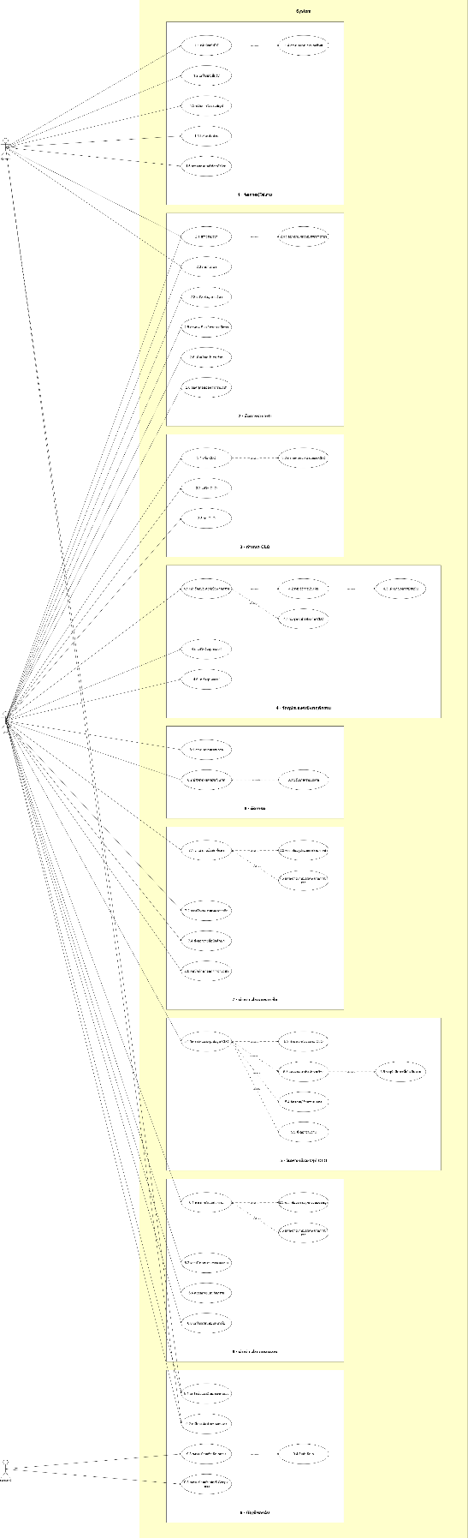
รูปที่ 3.1 แผนภาพยูสเคสของระบบติดตามและประเมินผลลัพธ์การเรียนรู้ระดับรายวิชา
จากแผนภาพยูสเคสข้างต้น สามารถอธิบายภาพรวมการทำงานของระบบเพื่อแสดงให้เห็นถึงปฏิสัมพันธ์ระหว่างผู้ใช้งานกับระบบและขอบเขตการดำเนินงานทั้งหมด ดังนี้ ภาพรวมการทำงานของระบบแบ่งออกเป็นกระบวนการหลักตามบทบาทของผู้ใช้งาน โดยผู้ดูแลระบบทำหน้าที่บริหารจัดการบัญชีผู้ใช้ กำหนดบทบาทและสิทธิ์การเข้าใช้งานระบบ ในขณะที่อาจารย์ผู้สอนเป็นผู้รับผิดชอบกระบวนการจัดการเรียนการสอนและการประเมินผลทั้งหมด ซึ่งเริ่มต้นจากการกำหนดโครงสร้างรายวิชา การกำหนดผลลัพธ์การเรียนรู้ระดับรายวิชา (CLOs) และการแตกย่อยเป็นจุดประสงค์เชิงพฤติกรรม พร้อมทั้งสร้างกิจกรรม กำหนดวิธีประเมิน และตั้งเกณฑ์การประเมินผล ที่สอดคล้องกับแนวคิดการจัดการศึกษาที่มุ่งเน้นผลลัพธ์
นอกจากนี้ ระบบยังมีกลไกสนับสนุนการเชื่อมโยงข้อมูลผ่านตารางเมทริกซ์ (Matrix Mapping) ระหว่างกิจกรรมกับผลลัพธ์การเรียนรู้ เพื่อตรวจสอบสัดส่วนน้ำหนักการวัดผลให้ครบถ้วนสมบูรณ์ พร้อมทั้งรองรับการจัดการรายชื่อนักศึกษา การนำเข้าและส่งออกข้อมูลคะแนนผ่านแฟ้มตารางคำนวณ (Excel) ควบคู่ไปกับระบบตรวจสอบความถูกต้องและรายงานข้อผิดพลาดเพื่อป้องกันความคลาดเคลื่อนของข้อมูล ตลอดจนสามารถประมวลผลการบรรลุผลลัพธ์การเรียนรู้ แสดงผลผ่านแดชบอร์ดเพื่อช่วยระบุนักศึกษากลุ่มเสี่ยง และสนับสนุนการประมวลผลเกรดพร้อมทั้งการพิจารณาปรับแก้เกรดรายบุคคลที่มีการบันทึกเหตุผลประกอบอย่างเป็นระบบ

3.3 สถาปัตยกรรมซอฟต์แวร์ของระบบ
3.3.1 การออกแบบสถาปัตยกรรมและการจัดการฐานข้อมูล
ระบบประยุกต์ใช้สถาปัตยกรรมแบบไคลเอนต์และเซิร์ฟเวอร์ (Client-Server Architecture) ทำงานในรูปแบบเว็บแอปพลิเคชันหน้าเดียว และสื่อสารผ่านโพรโทคอล HTTP แบบ REST API โดยรับส่งข้อมูลในรูปแบบ JSON ฐานข้อมูลถูกออกแบบเชิงสัมพันธ์ (Relational Database) เพื่อรองรับการจัดเก็บข้อมูลที่มีความเชื่อมโยงกันอย่างเป็นระบบ ดังแสดงในรูปที่ 3.2
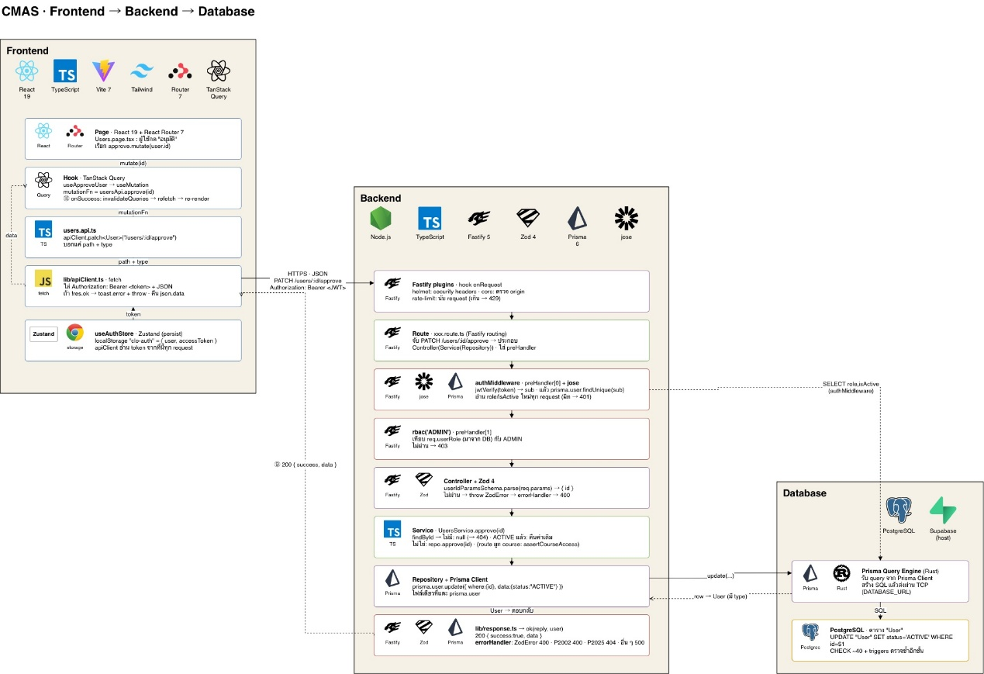
รูปที่ 3.2 แผนภาพสถาปัตยกรรมระบบ (System Architecture Diagram)
ในการออกแบบโครงสร้างฐานข้อมูล ระบบใช้ Supabase ทำหน้าที่เป็นแพลตฟอร์มส่วนกลางที่เข้ามาครอบระบบจัดการฐานข้อมูลหลักอย่าง PostgreSQL อีกชั้นหนึ่ง เพื่อช่วยอำนวยความสะดวกในการจัดการโครงสร้างและการรักษาความปลอดภัย โดยมีลำดับการรับส่งข้อมูลระหว่างระบบ เริ่มจากการร้องขอข้อมูลฝั่ง Frontend ในรูปแบบ JSON ผ่าน REST API มายัง Backend Server จากนั้นคำขอจะผ่านการตรวจสอบโทเคนยืนยันตัวตน (JWT) และตรวจสอบรูปแบบข้อมูลด้วยไลบรารี Zod ก่อนเข้าสู่ชั้น Service Layer เพื่อประมวลผลตรรกะการคำนวณคะแนนและผลลัพธ์การเรียนรู้ และสิ้นสุดด้วยการเรียกใช้คำสั่งผ่าน Prisma ORM ไปยังฐานข้อมูล PostgreSQL บน Supabase เพื่อบันทึกหรือดึงข้อมูลกลับไปแสดงผล
โดยครอบคลุมโครงสร้างข้อมูล 4 ส่วนหลัก ได้แก่ ส่วนโครงสร้างรายวิชาและระดับเกรด ส่วนการจัดการผลลัพธ์การเรียนรู้และการประเมินผล ส่วนข้อมูลนักศึกษาและผลสัมฤทธิ์ ตลอดจนส่วนบันทึกประวัติการนำเข้าข้อมูลของระบบ ดังแสดงในรูปที่ 3.3
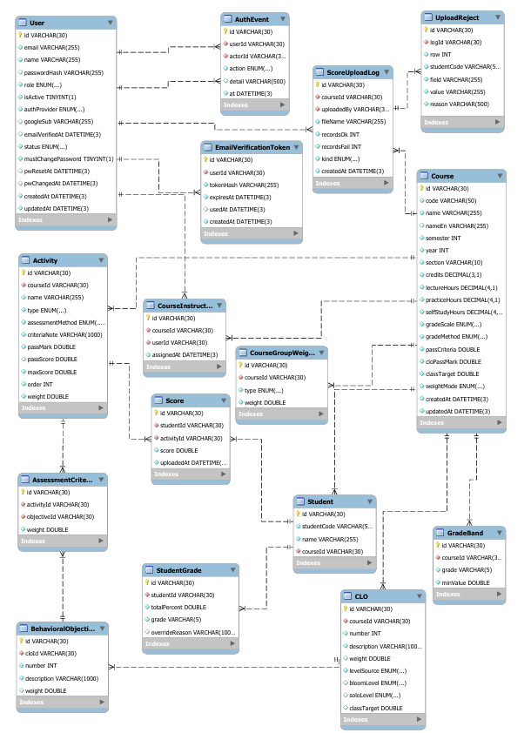

รูปที่ 3.3 แผนภาพความสัมพันธ์ระหว่างข้อมูล(ER-Diagram)
โครงสร้างในรูปที่ 3.3 สามารถอธิบายรายละเอียดของกลุ่มข้อมูลทั้ง 4 ส่วนได้ดังนี้
- ส่วนระบบผู้ใช้งานและการรักษาความปลอดภัย
ประกอบด้วยตาราง User และ EmailVerificationToken ทำหน้าที่จัดเก็บข้อมูลบัญชีผู้ใช้ ระดับสิทธิ์การเข้าถึง สถานะบัญชี และโทเคนยืนยันอีเมล
- ส่วนโครงสร้างรายวิชาและเกณฑ์การตัดเกรด
ประกอบด้วยตาราง Course, CourseInstructor และ GradeBand ทำหน้าที่จัดเก็บรายละเอียดของรายวิชา การมอบหมายอาจารย์ผู้สอน และการกำหนดช่วงคะแนนขั้นต่ำสำหรับบันไดเกรด
- ส่วนการจัดการผลลัพธ์การเรียนรู้และการประเมินผล
ประกอบด้วยตาราง CLO, BehavioralObjective, Activity และ AssessmentCriteria ทำหน้าที่รองรับการจัดวางแนวให้สอดคล้องเชิงโครงสร้าง (Constructive Alignment) และเชื่อมความสัมพันธ์สัดส่วนน้ำหนักคะแนน
- ส่วนข้อมูลนักศึกษา ผลคะแนน และการบันทึกประวัติ
ประกอบด้วยตาราง Student, Score และ StudentGrade สำหรับจัดเก็บข้อมูลรายชื่อและคะแนนนักศึกษา พร้อมทั้งตาราง ScoreUploadLog ซึ่งทำหน้าที่บันทึกประวัติการนำเข้าแฟ้มตารางคำนวณ (Excel)
3.3.2 การสร้างและพัฒนาระบบ
การพัฒนาระบบดำเนินการโดยบูรณาการเทคโนโลยีและเครื่องมือด้านวิศวกรรมซอฟต์แวร์เข้าด้วยกัน ดังรายละเอียดต่อไปนี้
3.3.2.1 เทคโนโลยีฝั่งส่วนติดต่อผู้ใช้ (Frontend)
พัฒนาด้วยภาษา TypeScript และไลบรารี React โดยนำเฟรมเวิร์ก Tailwind
CSS มาใช้ควบคุมการแสดงผลและจัดการระบบออกแบบ
3.3.2.2เทคโนโลยีฝั่งเซิร์ฟเวอร์ (Backend)
พัฒนาบนสภาพแวดล้อม Node.js โดยใช้เว็บเฟรมเวิร์ก Fastify สำหรับจัดการส่วนต่อประสานโปรแกรมประยุกต์(API) และประมวลผลตรรกะการคำนวณทั้งหมด ระบบใช้ PostgreSQL เป็นฐานข้อมูลหลัก ร่วมกับเครื่องมือเชื่อมต่อ Prisma (ORM) ในการกำหนดโครงสร้างและเข้าถึงข้อมูล พร้อมนำไลบรารี Zod มาใช้ตรวจสอบรูปแบบและความถูกต้องของข้อมูลขาเข้า
3.3.2.3การจัดการความมั่นคงปลอดภัย
ใช้การยืนยันตัวตนผ่านบัญชีกูเกิลและโทเคนเว็บเจสัน (JWT) สำหรับการตรวจสอบสิทธิ์ตามบทบาท โดยฐานข้อมูลเตรียมช่องเก็บรหัสผ่านที่แปลงด้วยขั้นตอนวิธี Argon2 ไว้สำหรับบัญชีที่ไม่ใช้กูเกิล

3.4 รายละเอียดการออกแบบและการทำงานของแต่ละฟังก์ชัน
3.4.1 การออกแบบส่วนติดต่อผู้ใช้และการนำเสนอข้อมูล
การจัดวางองค์ประกอบหน้าจอถูกออกแบบโดยแบ่งพื้นที่การทำงานเป็น 4 ส่วนหลัก ได้แก่ แถบคำสั่งส่วนบน แถบเมนูระบบ แถบรายการ และพื้นที่เนื้อหา เพื่อให้ผู้ใช้สามารถนำทางได้อย่างเป็นระบบ โดยให้ผู้ใช้กำหนดระดับความหนาแน่นของการแสดงผลได้ 3 ระดับ คือ แบบแน่น แบบปกติ และแบบโปร่ง รวมทั้งเลือกการแสดงผลข้อความยาวได้แบบตัดคำ หรือแสดงเต็ม ในส่วนของการนำเสนอข้อมูลทางสถิติบน Dashboard ระบบใช้กราฟิกแบบเวกเตอร์ ควบคู่กับระบบสีสื่อความหมาย เพื่อนำเสนอข้อมูล ดังนี้
- แผนภูมิเรดาร์
นำเสนอสัดส่วนร้อยละของผู้ผ่านเกณฑ์ในแต่ละ CLO โดยจุดกึ่งกลางคือร้อยละ 0 และขอบนอกสุดคือร้อยละ 100
- แผนภูมิแท่ง
แสดงสถานะจำนวนผู้เรียนที่ผ่าน ต่ำกว่าเกณฑ์ และผู้ที่ยังประเมินไม่ครบ ตลอดจนเปรียบเทียบคะแนนเฉลี่ยกับเกณฑ์การผ่านของแต่ละกิจกรรม
- แผนภูมิฮิสโตแกรม
แสดงการกระจายตัวของคะแนนรวมทั้งชั้นเรียน เพื่อเปรียบเทียบกับเส้นฐานเกณฑ์การผ่านรายวิชา
3.4.2 ขั้นตอนและลักษณะการทำงานของระบบ
ขั้นตอนการทำงานของระบบได้รับการออกแบบให้สอดคล้องกับกระบวนการดำเนินงานของรายวิชาตามแนวคิดการจัดการศึกษาที่มุ่งเน้นผลลัพธ์ ซึ่งแบ่งฟังก์ชันการทำงานหลักออกเป็น 9 ส่วน ดังนี้
หมายเหตุ: ณ ปัจจุบัน ส่วนที่พัฒนาเป็นโปรแกรมใช้งานได้แล้วคือการเข้าสู่ระบบ การจัดการผู้ใช้ตามหัวข้อ 3.4.2.1 และรายการรายวิชา ส่วนหัวข้อ 3.4.2.2 ถึง 3.4.2.9 อธิบายตามต้นแบบหน้าจอและโครงสร้างฐานข้อมูลที่ออกแบบไว้ ซึ่งอยู่ระหว่างการพัฒนาเป็นโปรแกรม
3.4.2.1 การจัดการผู้ใช้งาน
ส่วนการทำงานสำหรับผู้ดูแลระบบ ในการบริหารจัดการบัญชีผู้ใช้งาน การตรวจสอบโดเมน และการกำหนดสิทธิ์การเข้าใช้งานระบบของอาจารย์ผู้สอน ดังแสดงในรูปที่ 3.4
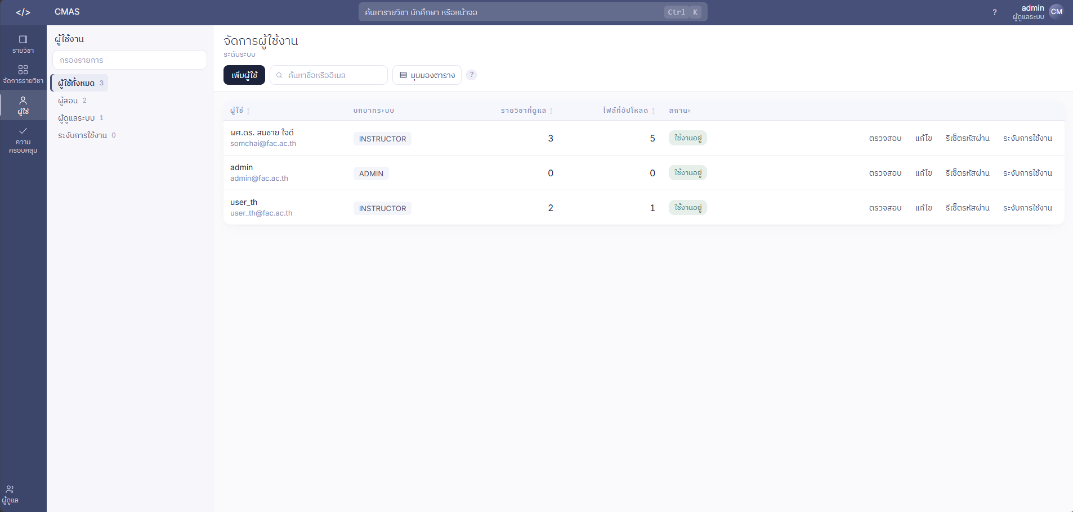
รูปที่ 3.4 การบริหารจัดการบัญชีผู้ใช้งานสำหรับผู้ดูแลระบบ
3.4.2.2 การจัดการโครงสร้างรายวิชา
ส่วนการทำงานสำหรับอาจารย์ผู้สอนเพื่อตั้งค่าข้อมูลพื้นฐานของรายวิชา เช่น การกำหนดรหัสวิชา หน่วยกิต และการเลือกรูปแบบการวัดผล (Grade Scale) เพื่อใช้เป็นฐานข้อมูลหลักในการดำเนินงาน ดังแสดงในรูปที่ 3.5
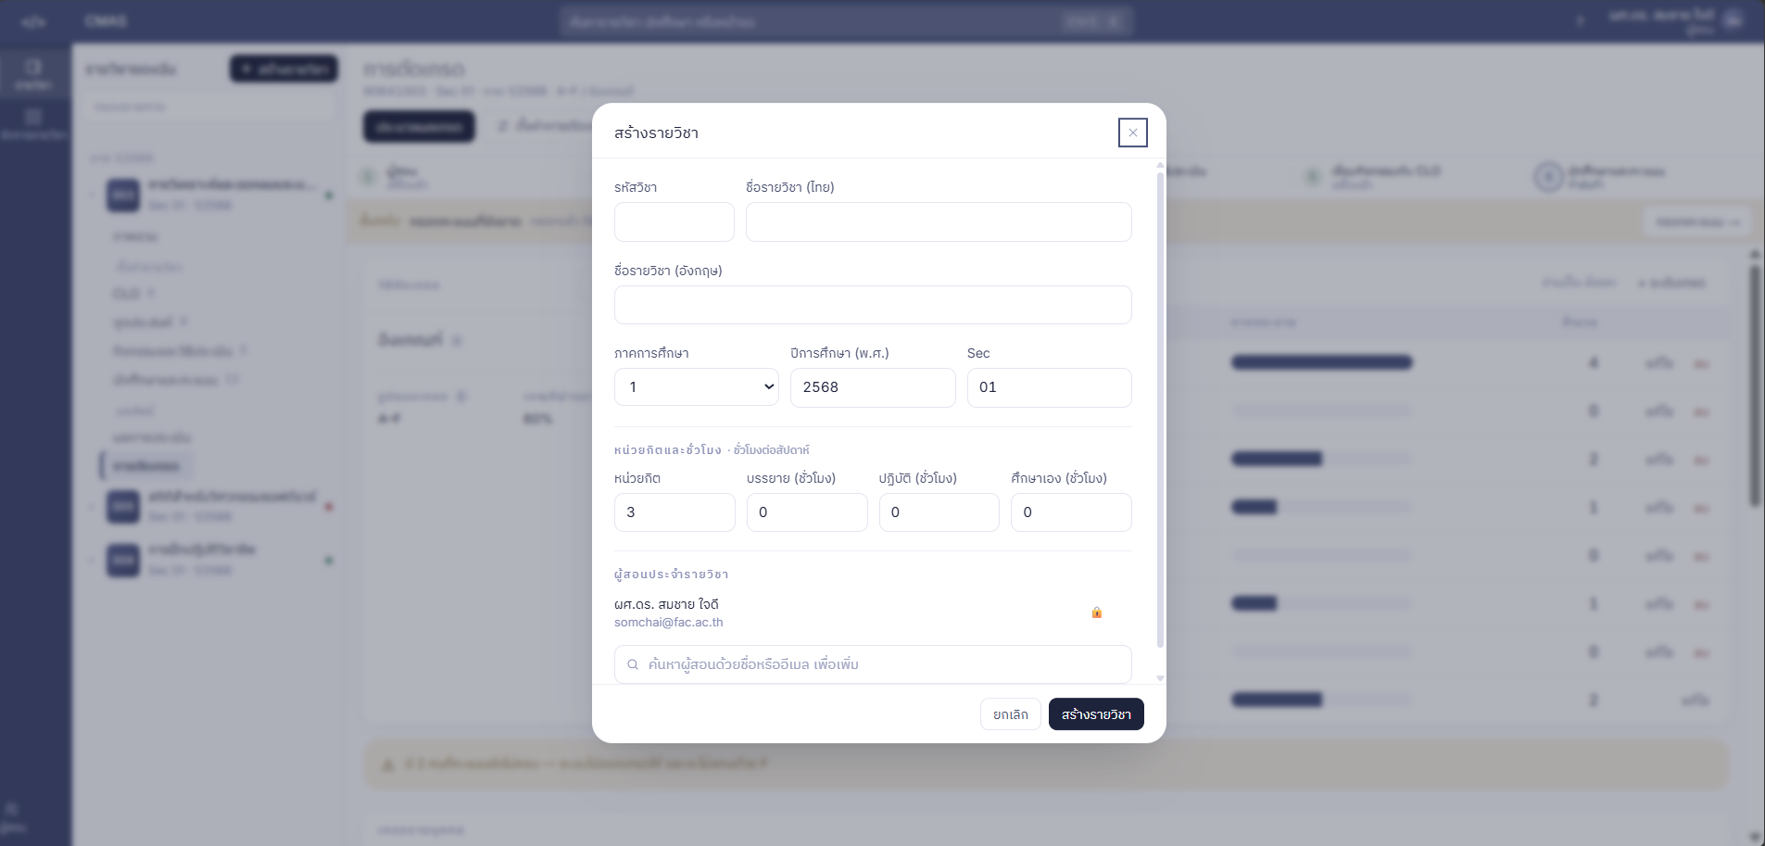
รูปที่ 3.5 การสร้างและกำหนดข้อมูลโครงสร้างรายวิชา
3.4.2.3 ภาพรวมรายวิชา
ส่วนแสดงผลศูนย์กลางสำหรับตรวจสอบสถานะความพร้อมของการตั้งค่าระบบ โดยจะแจ้งเตือนข้อกำหนดที่ยังไม่สมบูรณ์ (เช่น น้ำหนัก CLO ไม่ครบ หรือยังไม่ได้จับคู่กิจกรรม) พร้อมทั้งแสดงข้อมูลสรุปแบบเร่งด่วน เช่น รายชื่อนักศึกษาที่ต้องติดตามเรียงตามระดับความรุนแรง เพื่อให้อาจารย์ผู้สอนรับทราบสถานการณ์ของชั้นเรียนและแก้ปัญหาได้ทันที ดังแสดงในรูปที่ 3.6
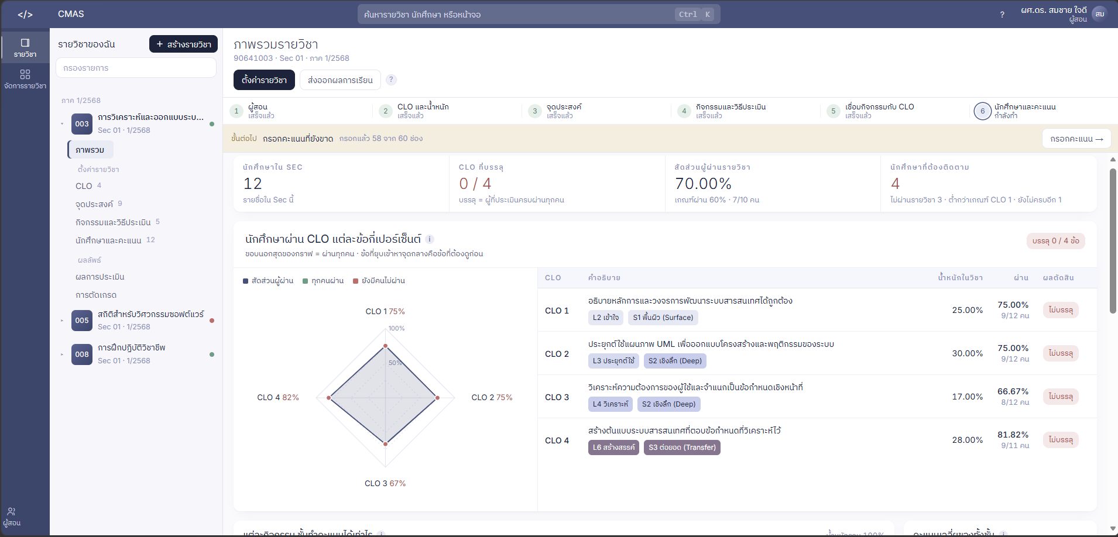
รูปที่ 3.6 แสดงภาพรวมรายวิชา(Dashboard)
3.4.2.4 การกำหนดผลลัพธ์การเรียนรู้ระดับรายวิชา (CLOs)
ส่วนการทำงานสำหรับเพิ่มผลลัพธ์การเรียนรู้ และกำหนดค่าน้ำหนักรวมในรายวิชา ระบบรองรับการบันทึกระดับพฤติกรรมการเรียนรู้ของแต่ละ CLO ตามกรอบ Bloom's Revised Taxonomy และ SOLO Taxonomy โดยผู้สอนเป็นผู้ระบุระดับ พร้อมเก็บแหล่งที่มาของค่าระดับ (ผู้สอนระบุเอง หรือระบบเสนอแนะจาก Bloom แปลงเป็น SOLO) ไว้ในฐานข้อมูล ดังแสดงในรูปที่ 3.7

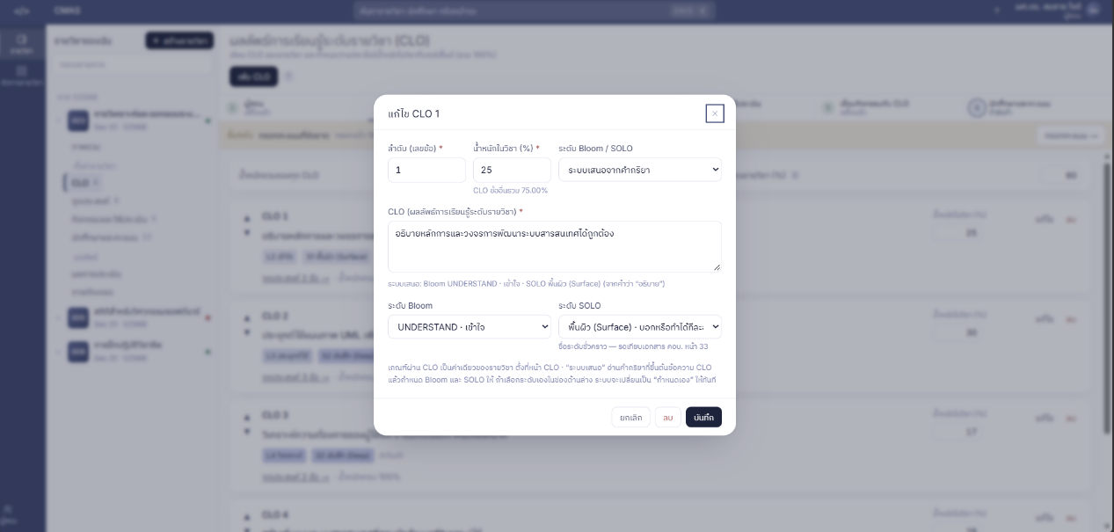
รูปที่ 3.7 การเพิ่มผลลัพธ์การเรียนรู้ CLOs

3.4.2.5 การกำหนดจุดประสงค์เชิงพฤติกรรม
ผู้สอนดำเนินการจำแนก CLO ออกเป็นจุดประสงค์เชิงพฤติกรรมย่อยที่สามารถสังเกตและวัดผลได้ โดยต้องกำหนดสัดส่วนน้ำหนักของจุดประสงค์ภายใต้ CLO แต่ละข้อให้ครบถ้วนตามที่ระบบบังคับ ดังแสดงในรูปที่ 3.8
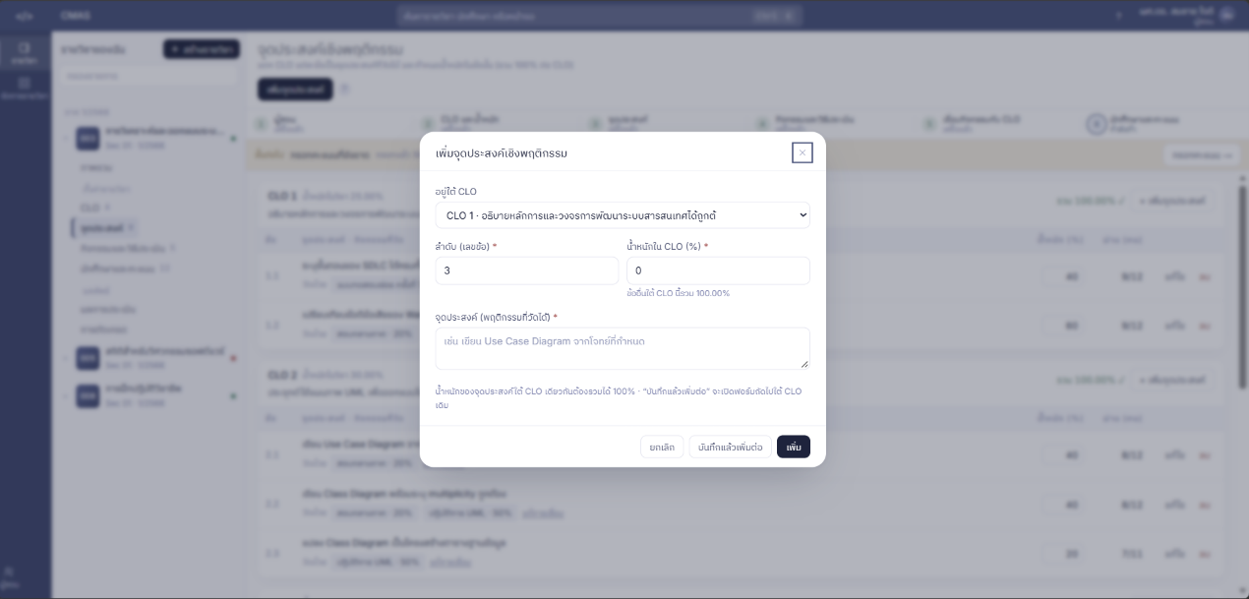
รูปที่ 3.8 การกำหนดจุดประสงค์เชิงพฤติกรรม

3.4.2.6 กิจกรรม วิธีประเมิน และเกณฑ์การประเมินผล
ผู้สอนกำหนดรายการประเมินผล เลือกประเภทกิจกรรมและวิธีประเมินที่เหมาะสม พร้อมทั้งระบุคะแนนเต็มและตั้งเกณฑ์การประเมินผล ที่ถือว่าผ่านสำหรับแต่ละกิจกรรม ดังแสดงในรูปที่ 3.9
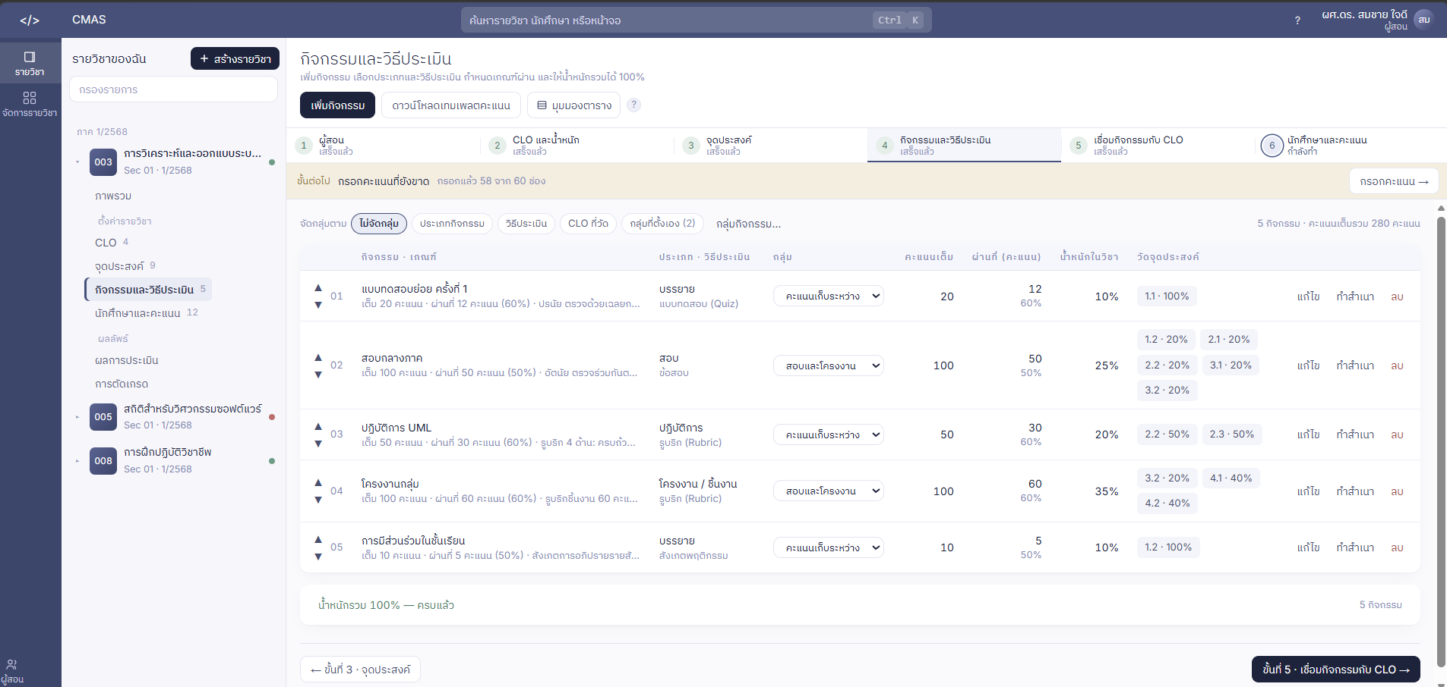
รูปที่ 3.9 กิจกรรม วิธีประเมิน และเกณฑ์การประเมินผล
3.4.2.7 การเชื่อมกิจกรรมกับ CLO
การดำเนินการจัดวางแนวให้สอดคล้องเชิงโครงสร้าง ผ่านหน้าตารางเมทริกซ์ โดยผู้สอนต้องระบุสัดส่วนร้อยละของแต่ละกิจกรรมที่นำไปใช้วัดผล CLO แต่ละข้อให้ครบถ้วน ดังแสดงในรูปที่ 3.10
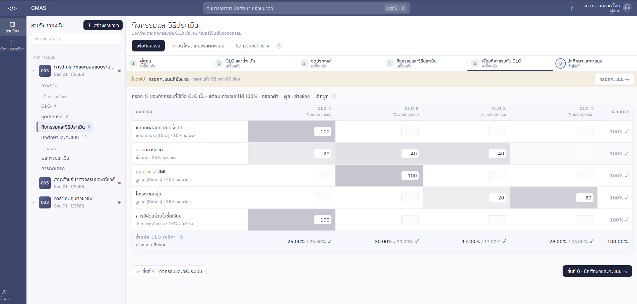
รูปที่3.10 ตารางเมทริกซ์เชื่อมโยงกิจกรรมกับผลลัพธ์การเรียนรู้
3.4.2.8 นักศึกษาและคะแนน
ศูนย์กลางการบันทึกข้อมูลดิบ ซึ่งรองรับการบริหารจัดการรายชื่อผู้เรียนและการกรอกคะแนนผลสัมฤทธิ์รายบุคคลแบบทันที (Real-time) พร้อมด้วยขีดความสามารถในการนำเข้าและส่งออกข้อมูลผ่านแฟ้มตารางคำนวณ (Excel) ดังแสดงในรูปที่ 3.11
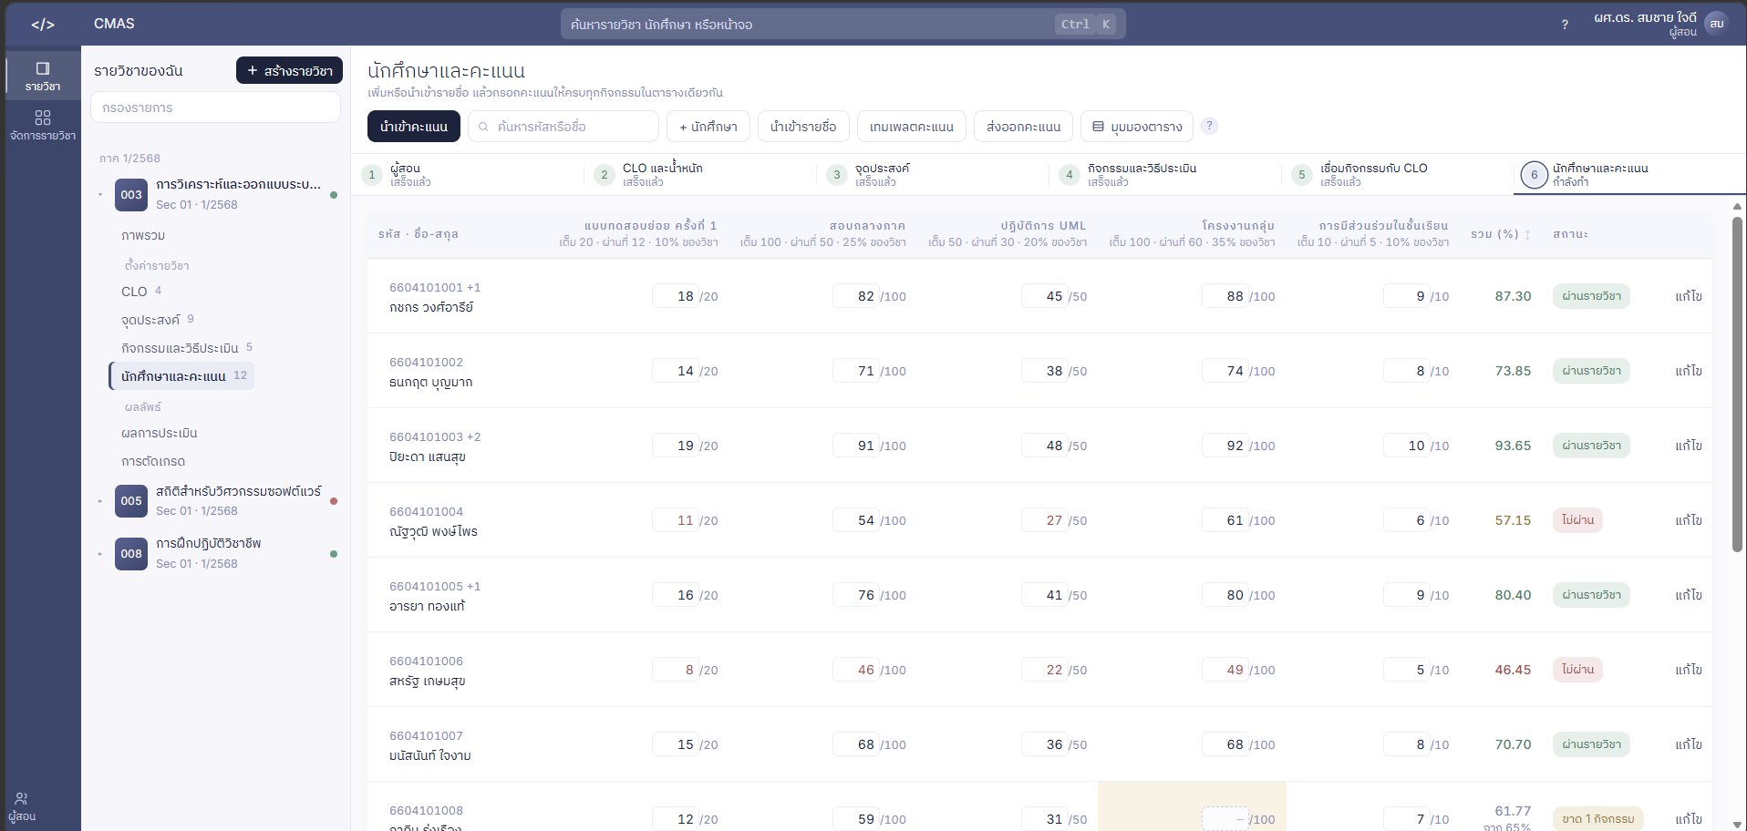
รูปที่ 3.11 การจัดการรายชื่อนักศึกษาและการบันทึกคะแนนผลสัมฤทธิ์

3.4.2.9 การตัดเกรด
ขั้นตอนการประมวลผลลัพธ์สุดท้าย ระบบจะคำนวณเกรดตามวิธีการที่ตั้งไว้ ได้แก่ การอิงเกณฑ์ การอิงกลุ่ม หรือระบบผ่าน/ไม่ผ่าน โดยผู้สอนสามารถปรับแต่งพารามิเตอร์ของขั้นบันไดเกรด และสามารถพิจารณาปรับแก้เกรดให้นักศึกษาเป็นรายบุคคล (Override) ซึ่งต้องระบุเหตุผลประกอบการดำเนินการเพื่อเป็นหลักฐานอ้างอิงทุกครั้ง ดังแสดงในรูปที่ 3.12
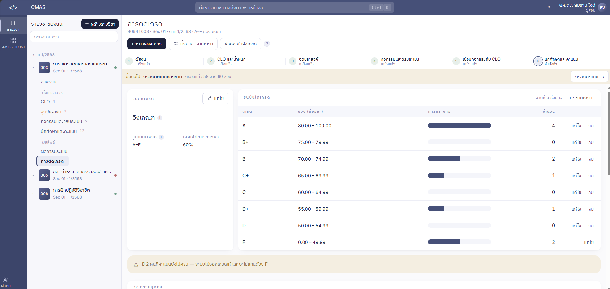

รูปที่ 3.12 หน้าจอการประมวลผลเกรดและการตั้งค่าขั้นบันไดเกรด

บทที่ 4
การทดลองและผลการทดลอง

